КИЇВСЬКИЙ НАЦІОНАЛЬНИЙ УНІВЕРСИТЕТ
БУДІВНИЦТВА І АРХІТЕКТУРИ

Архітектурний факультет
Кафедра архітектурного проєктування цивільних будівель і споруд

“ЗАТВЕРДЖУЮ”
Завідувач кафедри
Куцевич В.В.
« »__________________2025р.
Пояснювальна записка
До АТЕСТАЦІЙНОЇ РОБОТИ БАКАЛАВРА
на тему:
Центр реабілітації військових у місті Боярці Київської області

Виконав: студент ІV курсу, групи АРХ21-2Б
Карась М.О.
Галузь знань: 19 - «Архітектура та будівництво»
Спеціальність: 191 - «Архітектура та містобудування»
Керівник: проф. Колесников О.В.,
доц. Єжова О.І.,
доц. Ковальська О.Є.

м. Київ – 2025 року
КИЇВСЬКИЙ НАЦІОНАЛЬНИЙ УНІВЕРСИТЕТ
БУДІВНИЦТВА І АРХІТЕКТУРИ

Факультет: Архітектурний
Кафедра Архітектурного проєктування цивільних будівель і споруд
Освітньо-професійний рівень: бакалавр
Галузь знань: 19 – «Архітектура та будівництво»
Спеціальність: 191 – «Архітектура та містобудування»

ЗАТВЕРДЖУЮ:
Завідувач кафедри____Куцевич В.В.____
“____” _____________________2025 року

З А В Д А Н Н Я
НА АТЕСТАЦІЙНУ БАКАЛАВРСЬКУ РОБОТУ СТУДЕНТА

Карась Максим Олегович
(прізвище, ім’я, по батькові)

- Тема проєкту
Центр реабілітації військових у місті Боярці Київської області
Керівник проєкту проф. Колесников О.В., доц. Єжова О.І.,
доц. Ковальська О.Є.
затверджені наказом вищого навчального закладу
від “__” ______2025 року № _____________

2. Термін подання студентом проєкту _________________________________
3. Вихідні дані до проєкту Завдання на проєктування та топозйомка;
основні об'ємно-планувальні та конструктивні характеристики споруди; інші вихідні данні (надаються випускаючою кафедрою).
4. Зміст пояснювальної записки (перелік розділів, які потрібно розробити)
- Завдання на проектування та топозйомка;
- Аналіз вітчизняного та світового досвіду;
- Містобудівне обґрунтування;
- Архітектурно-планувальне рішення;
- Інтер’єр
- Конструктивне рішення
- Інженерне обладнання
- Охорона праці та навколишнього середовища
- Література
- Додатки
5. Перелік матеріалів проєкту
№ розділу | Найменування розділів проекту | Об’єм пояснювальної записки (аркушів А4) | Об’єм креслень (аркушів)
1 | Завдання на проєктування та топозйомка; | 4 | 6 А1
2 | Аналіз вітчизняного та світового досвіду; | 12 | 6 А1
3 | Містобудівне обґрунтування; | 11 | 6 А1
4 | Архітектурно-планувальне рішення; | 4 | 6 А1
5 | Інтер’єр | 2 | 6 А1
6 | Конструктивне рішення | 3 | 6 А1
7 | Інженерне обладнання | 2 | 6 А1
8 | Охорона праці, навколишнього середовища | 1 | 6 А1
9 | Література | 1 | 6 А1
10 | Додатки | 6 | 6 А1
 | Разом: | 45 | 6 А1

6. Консультанти розділів проєкту
Розділ | Прізвище, ініціали та посада  консультанта | Підпис, дата
Розділ | Прізвище, ініціали та посада  консультанта | завдання  видав | завдання  прийняв
1
2
3
4
5
6
7
8

7. Дата видачі завдання ____________________________________________________

КАЛЕНДАРНИЙ ПЛАН

№  з/п | Назва етапів  дипломного проєкту | Термін виконання етапу проєкту | Примітка
1 | Вступна клаузура
2 | Клаузура функціонально-планувального рішення
3 | Кафедральний перегляд 1
4 | Кафедральний перегляд 2
5 | Кафедральний перегляд 3
6 | Охорона праці, навколишнього середовища
7 | Рецензування проєкту
8 | Остаточний допуск до захисту
9 | Захист проєкту

Студент _____________ ________Карась М.О._____
( підпис ) (прізвище та ініціали)
Керівник проєкту _____________ проф. Колесников О.В.,
( підпис ) (прізвище та ініціали)
____________ ______доц. Єжова О.І.,
( підпис ) (прізвище та ініціали)
_____________ _доц. Ковальська О.Є.
( підпис ) (прізвище та ініціали)

ЗМІСТ
1. ЗАВДАННЯ НА ПРОЄКТУВАННЯ ТА ТОПОЗЙОМКА 6
2. АНАЛІЗ ВІТЧИЗНЯНОГО ТА СВІТОВОГО ДОСВІДУ 10
3. МІСТОБУДІВНЕ ОБГРУНТУВАННЯ 22
3.1. Історична довідка по території забудови 22
3.2. Містобудівна ситуація 23
3.3. Обгрунтування актуальності обраної локації 24
3.4. Кліматичні особливості 26
3.5. Транспортна доступність 28
3.6. Опис генерального плану 30
3.6.1. Функціональне зонування території 30
3.6.2. Техніко-економічні показники генерального плану 32
3.7. Фотофіксація земельної ділянки 32
4. АРХІТЕКТУРНО-ПЛАНУВАЛЬНЕ РІШЕННЯ 33
4.1 Функціональні взаємозв’язки 34
4.2. Функіональне зонування палати 36
5. ДИЗАЙН ІНТЕР’ЄРУ 37
6. КОНСТРУКТИВНЕ РІШЕННЯ 39
7. ІНЖЕНЕРНЕ ОБЛАДНЕННЯ 42
7.1. Вентиляція 42
7.2. Теплопостачання та опалення 42
7.3. Водопостачання і водовідведення 43
8. ОХОРОНА ПРАЦІ ТА НАВКОЛИШНЬОГО СЕРЕДОВИЩА 43
9. СПИСОК ВИКОРИСТАНОЇ ЛІТЕРАТУРИ 44
10. ДОДАТКИ 46

- ЗАВДАННЯ НА ПРОЄКТУВАННЯ ТА ТОПОЗЙОМКА
№ | Найменування приміщення | Площа, м² | Кількість
Вхідна група
1. | Вестибюль з ресепцією | 73,7 | 1
2. | Тамбур | 10 | 1
3. | Пункт охорони | 4,5 | 1
4. | Гардероб | 12,3 | 1
5. | Аптечний кіоск | 15,6 | 1
6. | Тамбур | 3,7 | 1
7. | Тамбур | 5,6 | 1
8. | Роздягальня персоналу з душовою та СВ (Чоловіча) | 20 | 1
9. | Роздягальня персоналу з душовою та СВ (Жіноча) | 20 | 1
10. | Сан. вузли | 43,6 | 1
11. | Тамбур | 3,5 | 1
12. | Загрузочна з ліфтом | 35,3 | 1
13. | Щитова | 4 | 1
14. | Сходова клітина | 24,2 | 2
15. | Ліфтовий хол | 17 | 2
Загальна |  | 334,2
Приймальне відділення
16. | Хол | 30 | 1
17. | Тамбур | 8,1 | 1
18. | Кабінет чергового лікаря | 30 | 1
19. | Кабінет старшої медсестри | 18,1 | 1
20. | Протишокова | 18 | 1
21. | Оглядова | 21 | 1
22. | Маніпуляційна | 34,8 | 1
23. | Приміщення санітарної обробки | 23,6 | 1
24. | Склад допоміжних засобів | 6 | 1
25. | Сан. вузли | 12,3 | 1
26. | Архів | 29,2 | 1
Загальна |  | 231,1
Реабілітаційне відділення
27. | Зал фізичної терапії з інвертарною | 90 | 1
28. | Зона рекреації
29. | Сан. вузол для персоналу | 13,1 | 1
30. | Зал механотерапії | 71,7 | 1
31. | Кабінет асистивних технологій | 18,8 | 1
32. | Кабінет психолога | 38,5 | 1
33. | Зал ерготерапії з інвертарною | 102 | 1
34. | Зал кінезотерапії | 69,6 | 1
35. | Сан. вузол | 29,7 | 1
36. | Технічне приміщення | 4,9 | 1
37. | Щитова | 4,3 | 1
Загальна |  | 442,6
Ізолятор
38. | Хол | 31,2 | 1
39. | Тамбур | 3,9 | 1
40. | Маніпуляційна та оглядова | 25,4 | 1
41. | Палата з душовою та сан. вузлом | 29,7 | 2
42. | Сан. вузол для персоналу | 4,6 | 1
43. | Кімната зберігання припаратів | 2,6 | 1
Загальна |  | 127,1
Басейн
44. | Тамбур | 5,3 | 1
45. | Сходова клітина | 45,5 | 1
46. | тамбур | 10,5 | 1
47. | Технічні приміщення (під чашою басейна) | 418,7 | 1
48. | Інвентарна | 5,2 | 1
49. | Роздягальні з душовими та сан. вузлами (м/ж) | 54,3 | 2
50. | Басейн для аквареабілітації | 289,7 | 1
Загальна |  | 887,7
Адміністрація
51. | Кабінет директора | 20 | 1
52. | Приймальня | 16,2 | 1
53. | Нач. мед. | 15,1 | 1
54. | Бухгалтерія | 14,2 | 1
55. | Кабінет технічних працівників | 16,3 | 1
56. | Головний інженер | 15,4 | 1
57. | Зала громадських зборів | 129 | 1
Загальна |  | 226,2
Стаціонарне відділення
58. | Палати з душовою та сан. вузлом | 35 | 36
59. | Палати з душовою та сан. вузлом | 30,2 | 15
60. | Харчоблок з роздаточною | 91,8 | 3
61. | Завідувач відділення | 15,2 | 1
62 | Кабінет старшої медсестри | 15,2 | 2
63. | Сестринська | 15,8 | 3
64. | Процедурна та оглядова | 18,4 | 3
65. | Приміщення зберігання мед. припаратів | 9,5 | 3
66. | Білизняна | 7,7 | 3
67. | Роздягальня з душовою та сан. вузлом для персоналу | 27,3 | 3
68. | Ординаторська | 46 | 3
69. | Ігрова кімната | 45,8 | 3
70. | Зона рекреації
71. | Щитова | 4,3 | 3
72. | Ліфтовий хол | 17 | 6
73. | Сходова клітина | 19 | 6
Загальна |  | 2774,4
Загальна площа приміщень головного корпусу та басейну |  | 5023,3

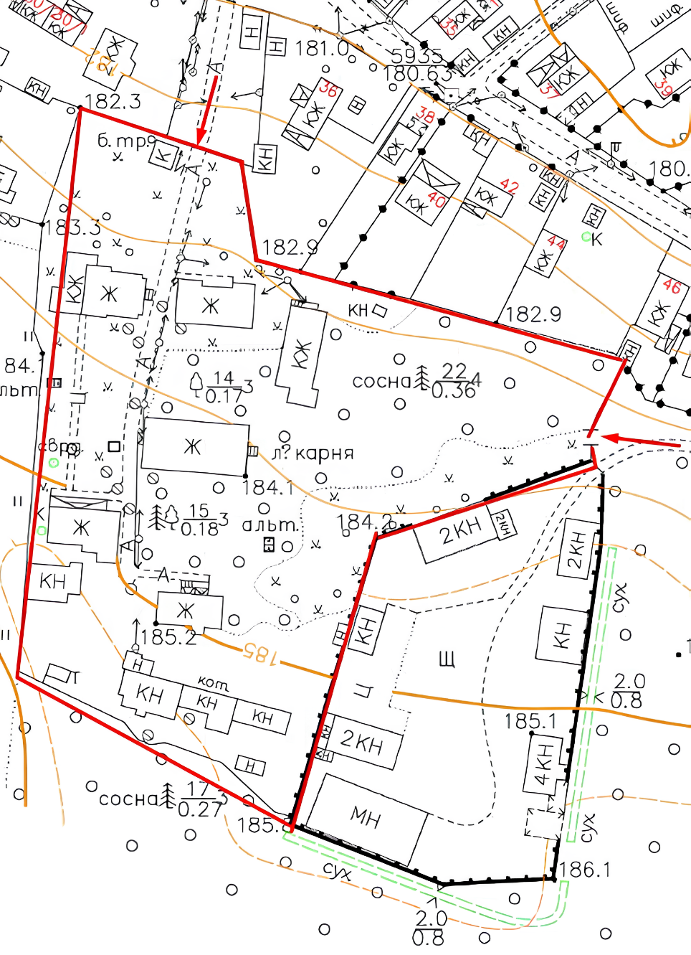
Рис.1.1 Топозйомка ділянки
Склад проєктних матеріалів:
- ситуаційний план М 1:5000;
- план транспортної доступності М 1:2000
- ситуаційний план ділянки М 1:1000
- генеральний план М 1:500;
- плани поверхів (1-2 поверху) М 1:200;
- плани поверхів (3-4 поверху) М 1:500;
- фасади М 1:150;
- розрізи М 1:150;
- конструктивний розріз по стіні М1:20;
- перспективні зображення об’єкту;
- перспективні зображення приміщень;
- пояснювальна записка.

Студент _____________ ________Карась М.О.___
( підпис ) (прізвище та ініціали)
Керівник проєкту _____________ проф. Колесников О.В.,
( підпис ) (прізвище та ініціали)
____________ ______доц. Єжова О.І.,
( підпис ) (прізвище та ініціали)
_____________ _доц. Ковальська О.Є.
( підпис ) (прізвище та ініціали)
- АНАЛІЗ ВІТЧИЗНЯНОГО ТА СВІТОВОГО ДОСВІДУ
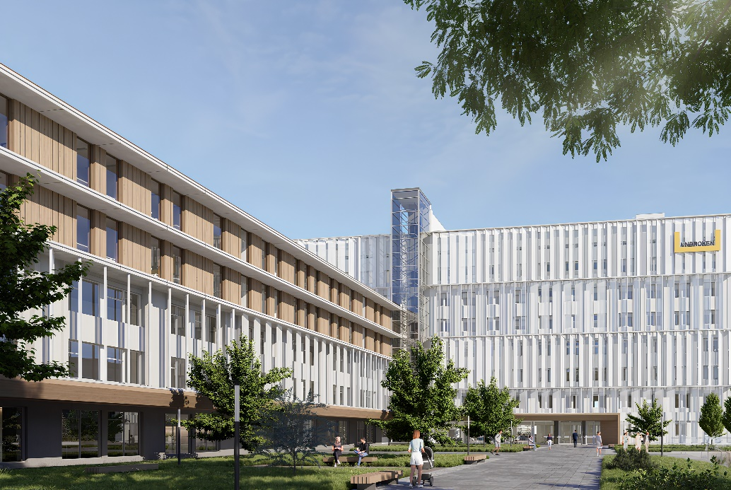
- РЕАБІЛІТАЦІЙНИЙ ЦЕНТР “НЕЗЛАМНІ”
Локація: Львів, вул. Гетьмана Мазепи, 25;
Розробник: ABMK;
Рік: 2022-2023 рік;
Загальна площа: 9 638м².

Рис. 2.1. Перспективне зображення
Центр реабілітації “Незламні” був створений як унікальний простір, із метою якісного поліпшення життя громадян, які потребують психологічної та фізіотерапевтичної допомоги внаслідок війни. Центр орієнтований як на військовослужбовців, так і на цивільне населення. Надзвичайна важливість і значущість проєкту для української спільноти є змінити не лише долі окремих пацієнтів, а й суспільне ставлення до реабілітації осіб з обмежиними можливостями, виводячи цю тему на рівень одного з ключових національних завдань [11].
Об’єкт реконструйований на базі існуючої лікарні в північній частині міста Львів, яка була збудована ще у 1970-их роках. Основна складність типових архітектурних проєктів радянського періоду полягає в тому, що навіть після внесення змін, будівлі часто залишаються недостатньо узгодженими з навколишнім середовищем. Для міста де розташовується центр це, насамперед, стосується кліматичних особливостей. Лікарня розташована з орієнтацією на південний захід, у літній період виявилась малопридатною для медичного використання через надмірне перегрівання фасадів. На тлі кліматичних змін ця проблема стала особливо актуальною. Так як конструкції громадської будівлі відзначається високою міцністю, це стало вирішальним фактором для її модернізації та трансформації до потреб центру реабілітації.
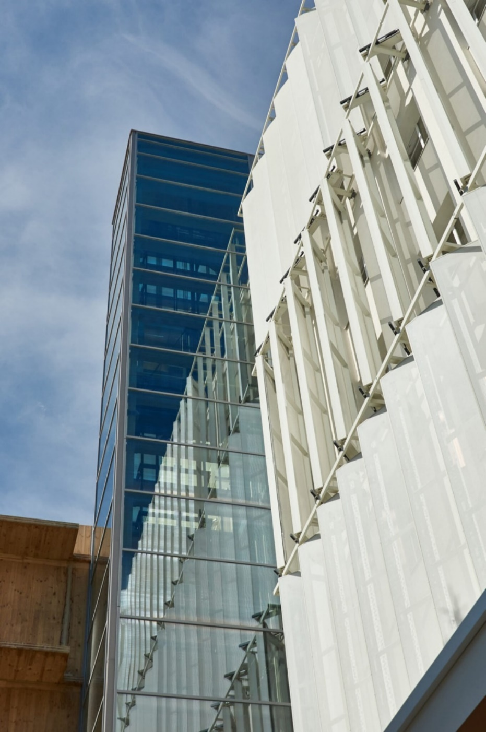
Рис. 2.2. Фрагмент фасаду
В процесі реконструкції фасад отримав нову енергоефективну просторову оболонку. До будівлі, окрім інноваційного фасаду з сонцезахисних ламелей, було додано ще один важливий та функціональний елемент – панорамний ліфт, що акцентно виразно виділяється та тлі світлового фасаду з сітчастою структурою. Враховуючии що з даху відкривається захопливий вид на місто, було прийнято рішення створити на покрівлі терасу для реабілітації та відпочинку. Доступ до неї організовано за допомогою панорамного ліфта, яких прибудовано ззовні до стіни центру [11].
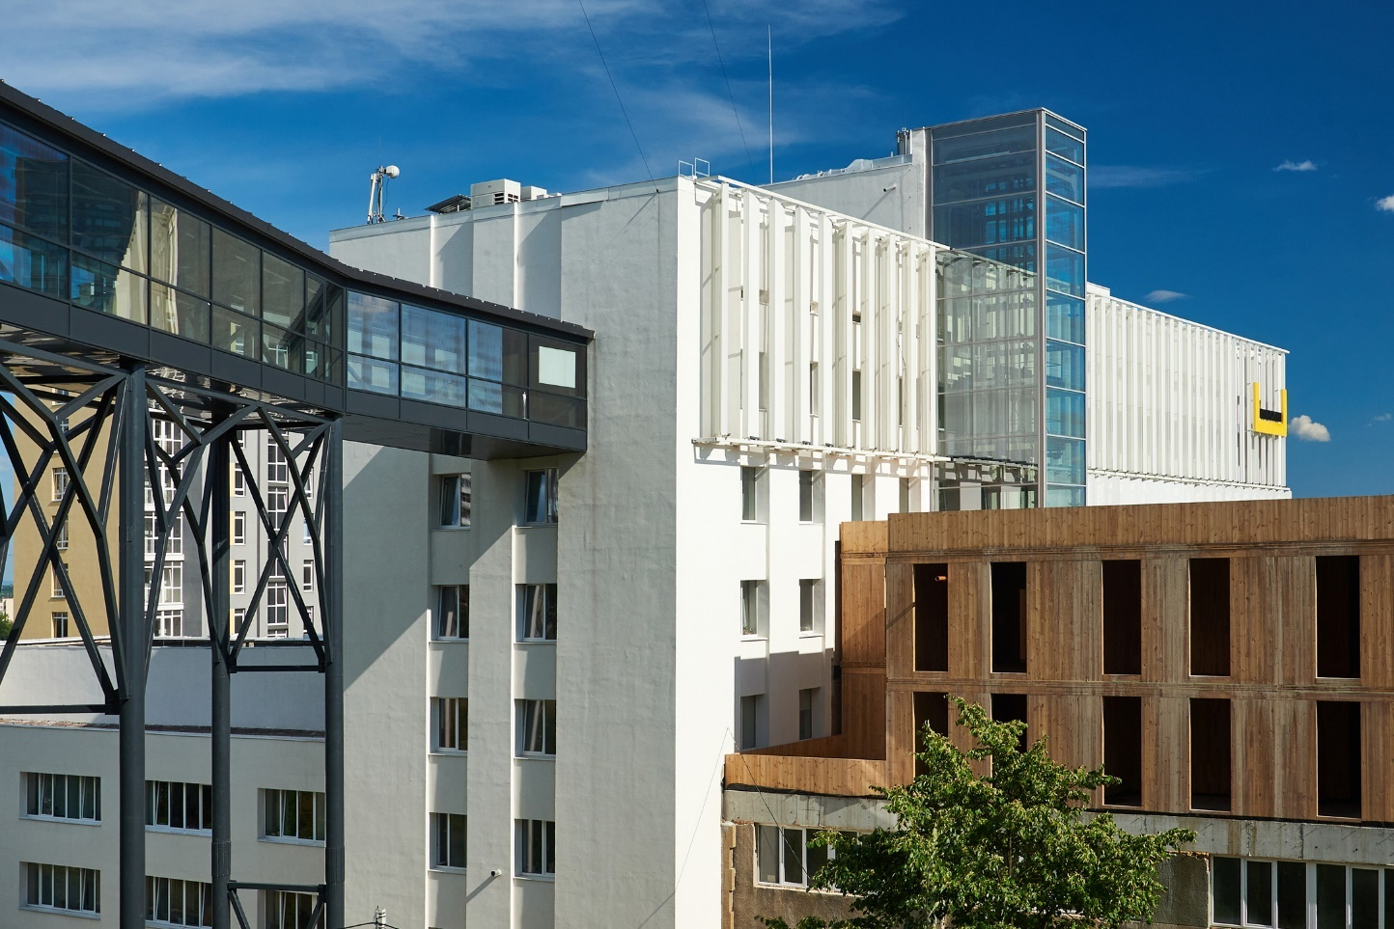
Рис. 2.3. Перспективне зображення надземного переходу
Два корпуси центра реабілітації з’єднано новим надземним переходом, а під’їзні шляхи та пішоходні доріжки оновлюються відповідно до сучасних вимог безбар’єрного середовища [11].
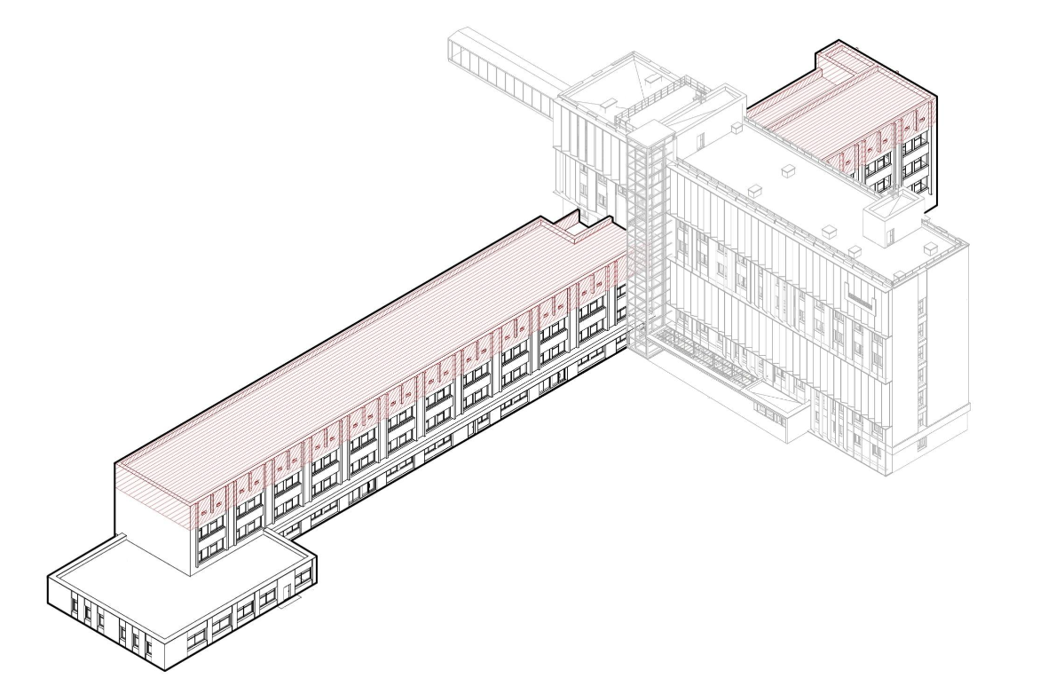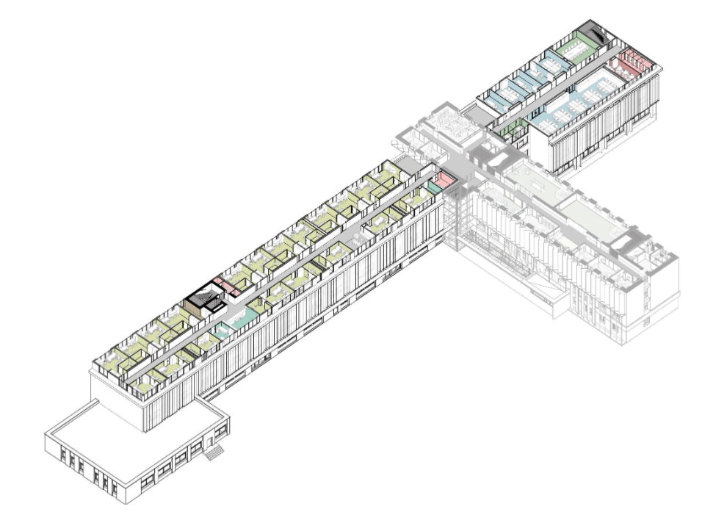
Рис. 2.4., 2.5. Аксонометричне зображення та влаштування 4-го поверху.
Під час перепланування приміщень існуючого корпусу, архітектори стикнулися з обмеженнями, зумовленими конструктивною схемою будівлі, відмітками підлог, сходовими клітинами та типовою формою фасадів. Семиповерхова споруда є однією з трьох частин комплексу – разом із двома трьохповерховими прибудовами вона формує потужний центр із широким спектром відділень та лікарів різного профілю. Саме тому ключовим завданням було врахувати всі існуючі умови, заплановані зміни в них і забезпечити гармонійне поєднання як функціонально, так і стилістично. На першому поверсі центру реабілітації заплановано облаштування просторового вестибюлю з комфортною зоною очікування та затишним кафе для відвідувачів, що буде розташоване поруч із приймальним відділеням. Одим із найголовніших елементів стане басейн, призначений для активної фази центру реабілітації [11].
Для облаштування двох повноцінних додаткових поверхів, розрахованих на комфортне розміщення близько 100 пацієнтів, було вирішено демонтувати неробочий технічний поверх і звести нові поверхи з легких конструкцій на основі CLT-панелей, виготовленних з поперечно клеєної деревени, що є іновацією в Україні. Крім того, проєктом передбачено комплексне оновлення та заміна інженерних мереж, встановлення сучасних венталяційних механічних систем із функціями підігріву та охолодження повітря, термомодернізацію фасадів.
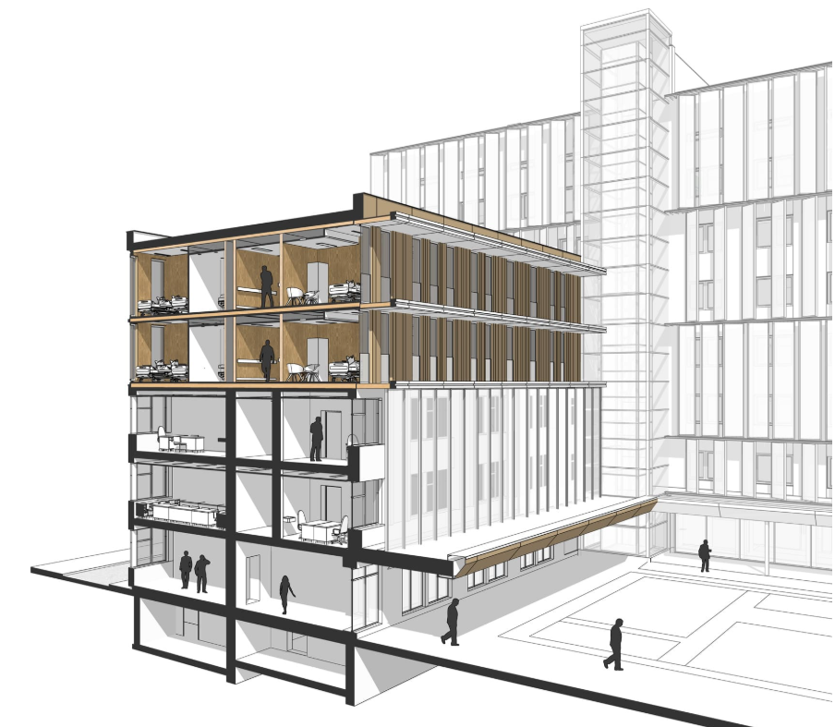
Рис. 2.6. Схематичний переріз по будівлі
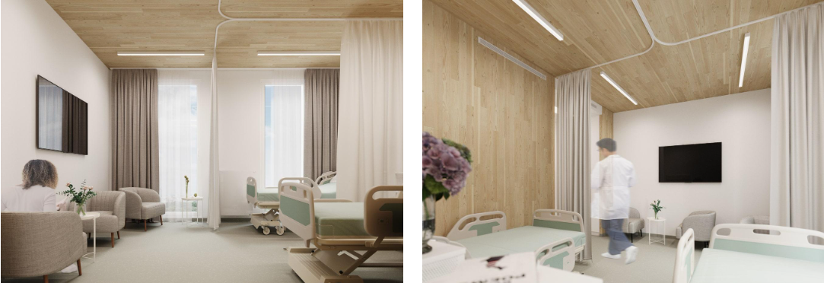
Рис. 2.7. Інтер’єр палат
В оформленні інтер’єру було прийнято рішення зберегти природну текстуру дерев’яних поверхонь CLT-панелей – без зайвого оздоблення, з прокладеними всередині інженерними комунікаціями. Такий підхід дозволив створити у палатах атмосферу затишку т спокою, подібну до домашньої. Водночас усі санітарно-гігієнічні та протипожежні норми були дотримані: поверхню оброблено спеціальним захисним розчином [11].

- ЦЕНТР РЕАБІЛІТАЦІЇ ВІЙСЬКОВИХ “BEIT HALOHEM”
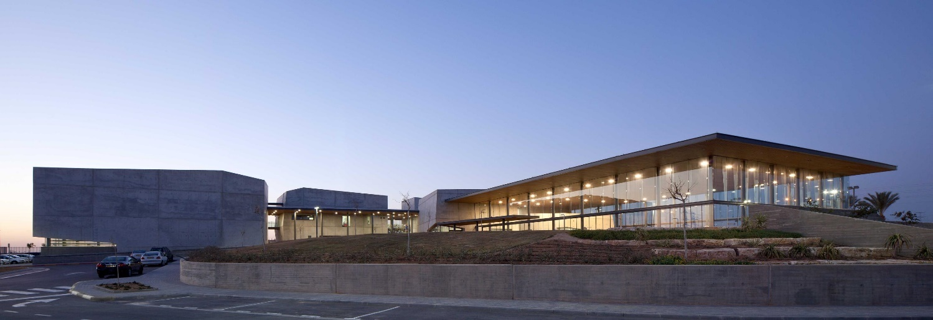
Рис.2.8. Перспективне зображення
Локація: Ізраїль, Беера-Шева;
Розробник: Архітектор Міхал Кіммель Ешколот, Архітектор Ітан Кіммел, Архітектор Шахаф Заїт, Архітектор Ілан Кармі, Архітектор Моран Палмоні;
Рік: 2011;
Загальна площа: 6 000м².
Центр реабілітації військових розташований на межі міста Беер-Шева та пустелі Негев, Beіt Halohеm став справжнім домом для ветеранів із обмежиними можливостями та їхніх родин. Сам пустельний ландшафт і палке сонце надихнули на створення архітектурної композиції зі зібраних разом кам’яних форм, які формують захищений, затишний, камeрний простір. “Cкельні структури” окремих об‘ємів будівлі разом із горизонтальним дахом, що ніби проникає в простір між ними, формують внутрішній двір, захищений від зовнішнього середоввища. Завдяки відбиттю сонячного світла від кам’яних поверхонь будівля змінюєтья протягом дня, набуваючи різних візуальних образів [12].
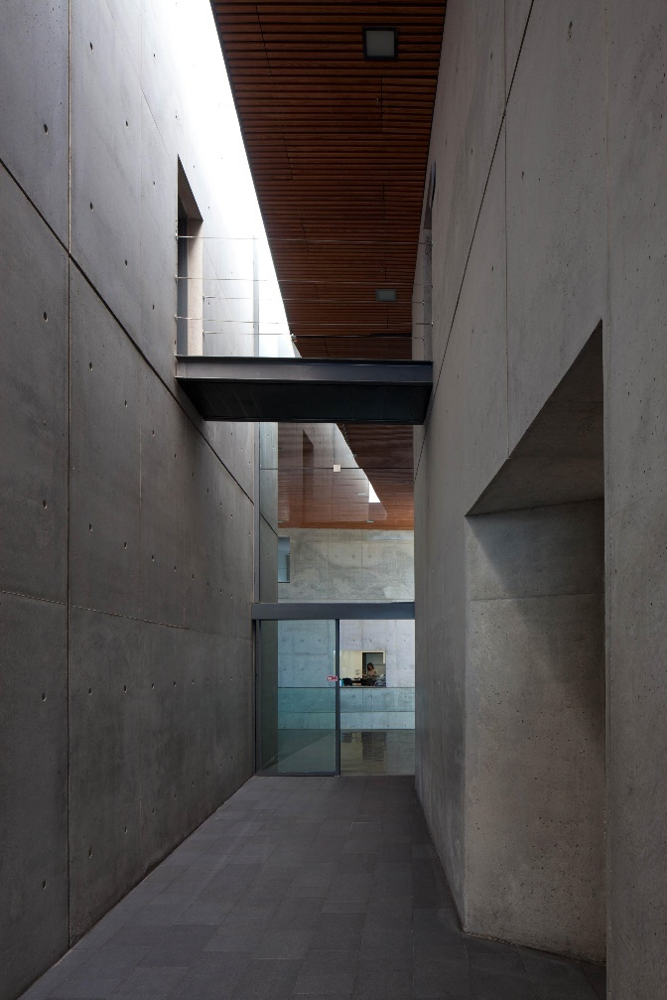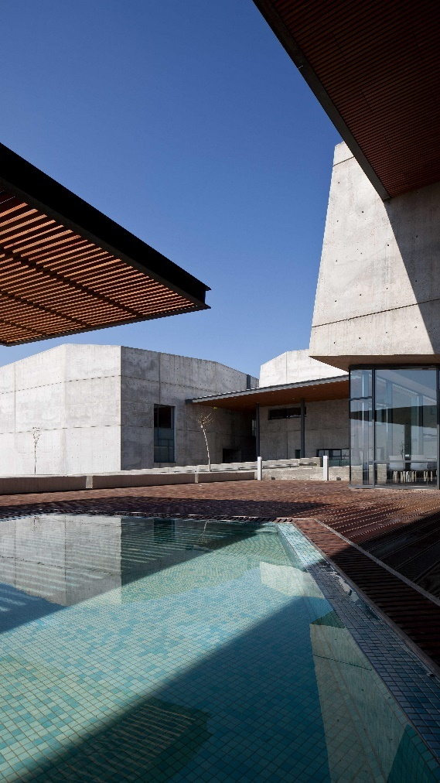
Рис.2.9., 2.10. Внутрішні простори

Циркуляція та доступність простору.
Основою ідеєю архітектурної логіки стали плавні пандуси з обох боків об’єкту. Вони забезпечують єдиний, інклюзивний маршрут для всіх відвідуавчів. Два рівні першого поверху інтегруються між собою, формуючи єдину архітектурну структуру. За допомогою похилих переходів нижній рівень із внутрішнім двориком з’єднується з головним входом на верхньому рівні ,що гарантує повну безбар’єрність у пересуванні [12].

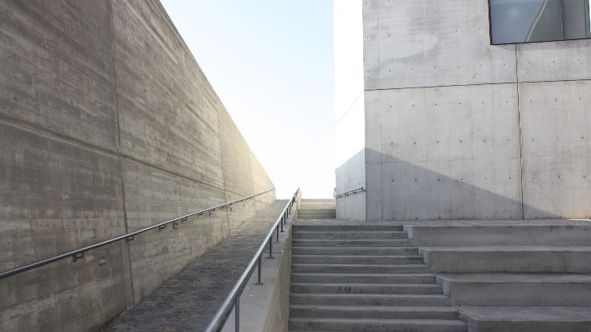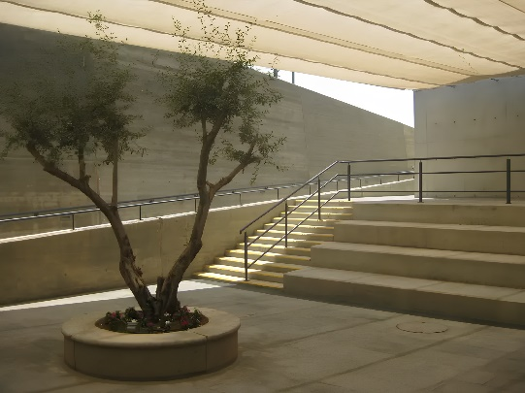
Рис.2.11., 2.12. Об’ємно просторові комунікації

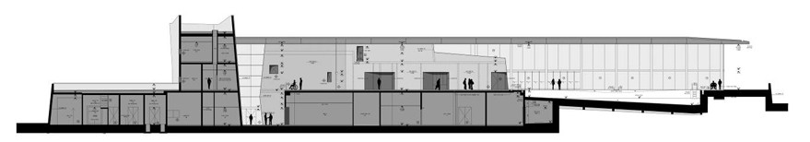
Рис.2.13. Переріз
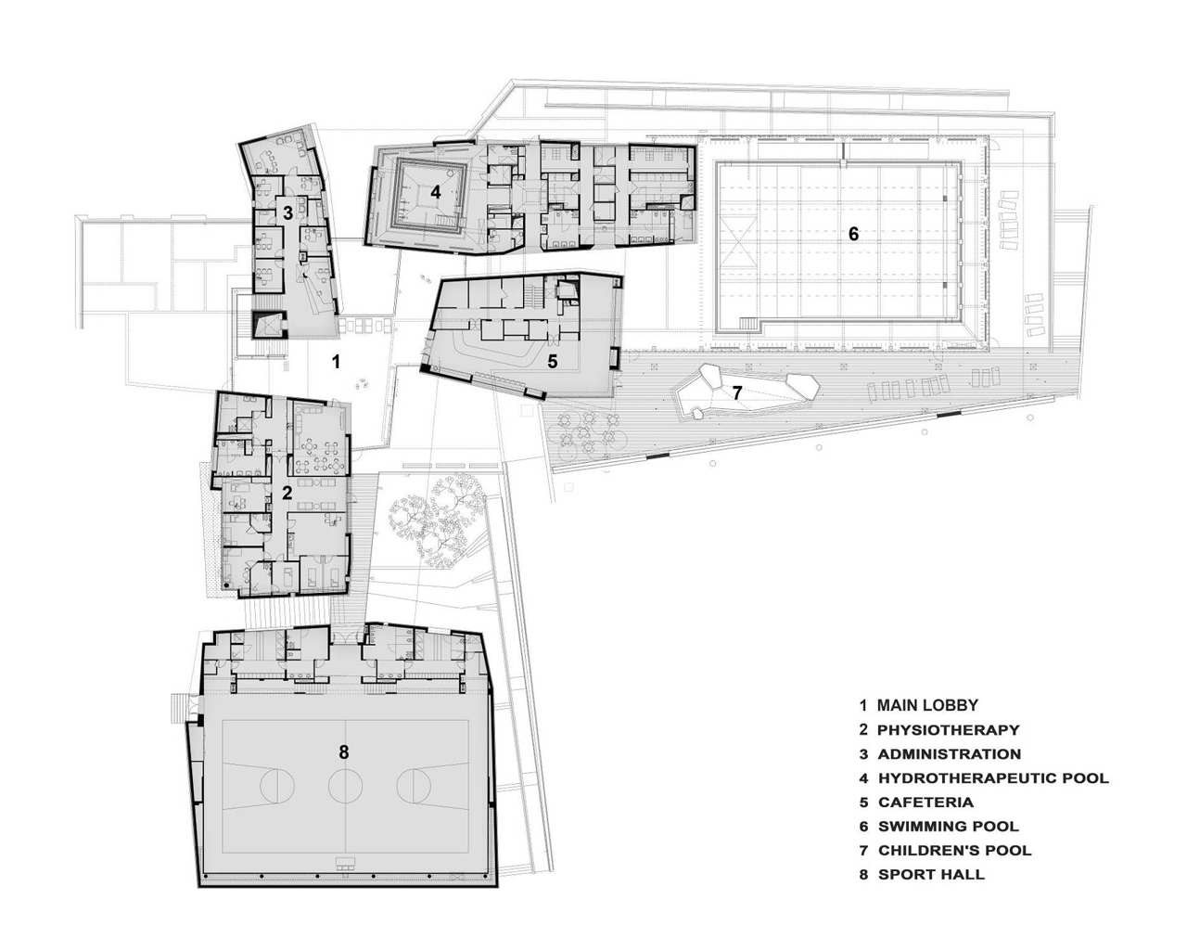
Рис.2.14. План першого поверху
Під час дослідження структури кам’яних форм у авторів проєкту виникла архітектурна ідея динаміки заснована на грі світла і тіні, відкритості та закритості, констрастах масивного і порожнього. Інтенсивне пустельне освітлення дозволяє наповнити простір різноманітною пластикою за рахунок природного відблиску на гранях каменю. Основні кам’яні форми призначені для приватних та індивідувальних функцій, а проміжні – для спільних заходів. Над ними пролягають легкі конструкції містків, створюючи динаміку в просторі. Масивні стіни захищають внутрішні приміщення від екстримальних кліматичних умов пустелі, забезпечуючи комфорт. Втім, одною з родзинок цього проєкту є невеликий відкритий басейн, стилізований під невелику природню водойму, який завдяки простим засобами, наповнює простір особливою атмосферою і створює унікальний мікроклімат. Розташований під кутом до лінії консольного даху, басейн знаходиться на одному рівні з дерев’яною терасою. Цей витончений архітектурний момент,хоч і займає незначну частину будівлі, але надає екстер’єру особливого шарму [12].
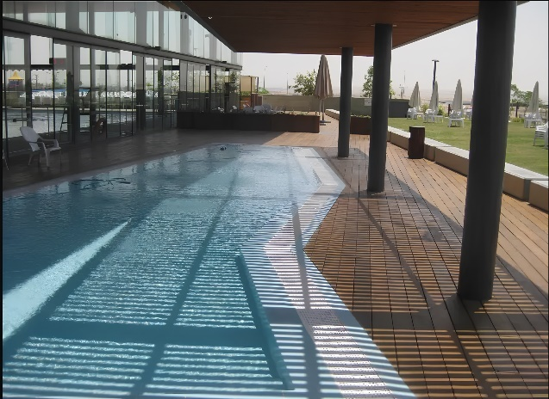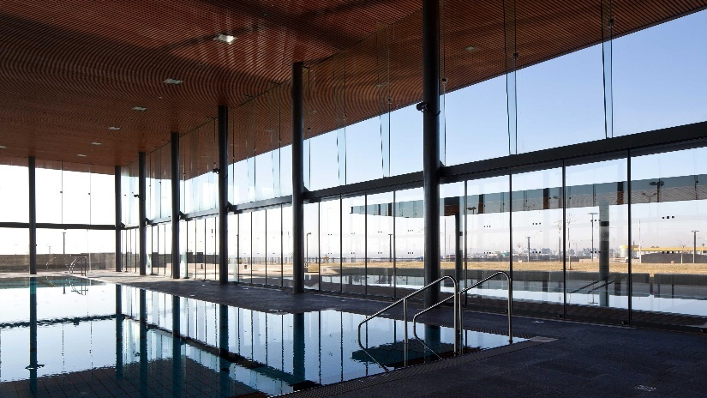
Рис.2.15. Зображення тераси Рис.2.16. Зображення басейну
- ЦЕНТР РЕАБІЛІТАЦІЇ “GROOT KLІMMENDAAL”
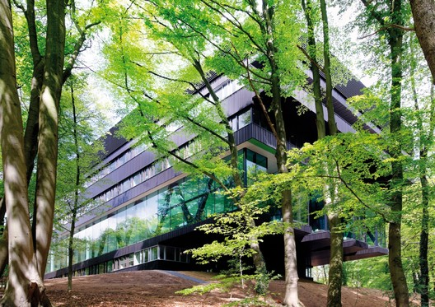
Рис.2.17. Перспективне зображення
Локація: Нідерланди;
Розробник: Архітектор Коен Ван Велсен;
Рік: 2011;
Загальна площа: 14 000м².
Центр реабілітації, спроєктований архітектором Коеном Ван Валсеном, виростає з компактної основи будівлі , поступово розширюючись догори та виступаючи консоллю над рельєфом з однієї сторони та опираючись на колонни з іншої. Попри значну площу в 14 000 м², будівля завдяки фасаду з анодованого алюмінію теплого коричнево-золотистого відтінку та великою площою скління органічно зливається з навколишнім ландшафтом.
Суцільне скління уздовж центральної зони, що об’єднує внутрішні простори будівлі, створює майже повну злитість інтер’єру з зовнішнім середовищем. Звивистий фасад ресторану викликає відчуття, що будівля ніби то злита з деревами, впускаючи ліс у внутрішній простір. Природа навколо постійно присутня – як візуально, так і на рівні відчуттів, супроводжуючи людину під час її переміщення в середині будівлі [13].
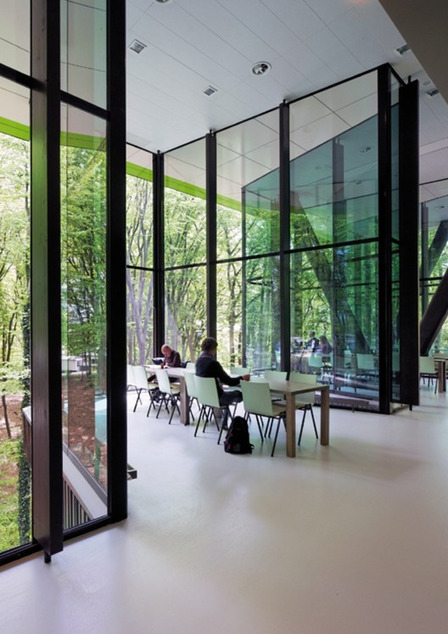
Рис.2.18. Зображення ресторану
Генеральний план передбачає поступову трансформацію території, на якій переважає забудова малоповерхових споруд, у відкритий простір громадського парку.
Якщо розглянути різноманітність функцій, то функціональне зонування чітко структуроване: офісні приміщення розміщені на нижніх рівнях, клінічні – на верхніх, а на покрівлі зона відпочинку з оглядовими майданчиками. Подвіщена висота першого поверху на рівні входу дала змогу інтегрувати особливі елементи активної реабілітації, серед яких – спорткомплекс, фітнес-зона, басейн, ресторан і театр. Ці простори активно використовуються не лише пацієнтами, а й членами їхніх родин та місцевою громадою – школами, театральними колективами тощо. У результаті як пацієнт, так і сама будівля стають невід’ємною частиною соціального життя[13].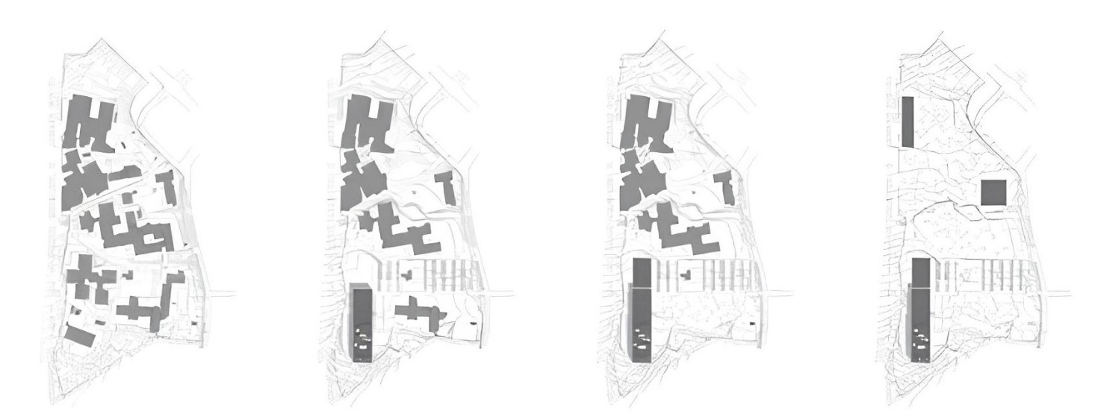
Рис.2.19. Схема пошагової зміни генерального плану в парковий ландшафт

Концепція надання медичної допомоги, грунтується на переконанні, що підтримуюче та мотивуюче середовище сприяє кращому самопочуттю пацієнтів і позитивно впливає на їхнє одуження. Основна ідея архітектури полягала не в тому, щоб створити типову медичну споруду, а в тому, щоб інтегрувати будівлю у природне й соціальне оточення, зробивши її невід’ємною частиною громади.

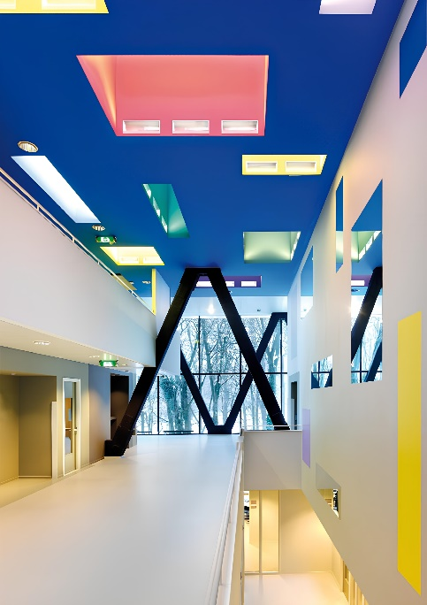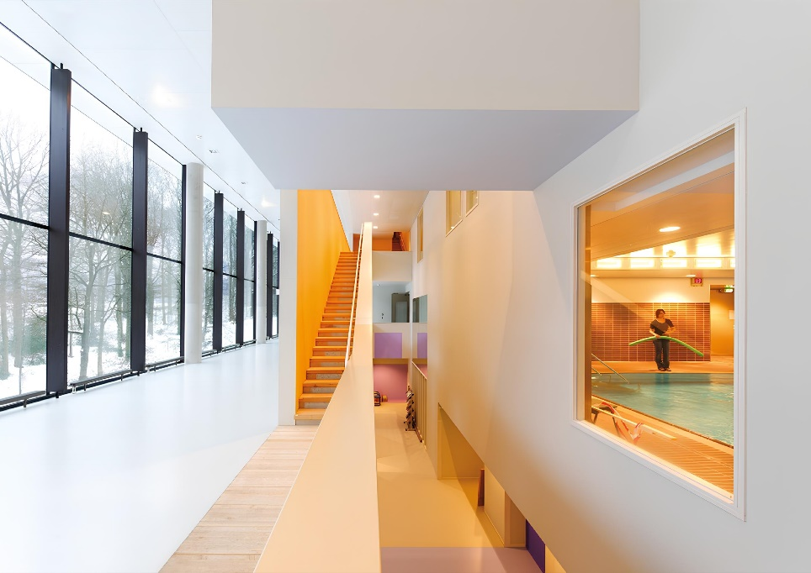
Рис.2.20. Інтер’єрні рішення
Центр реабілітації втілює впевненість і внутрішню зібраність людини. Простір будівлі – гостинний, відкритий і тісно пов’язаний із природним середовищем, створюючи сприятливі умови для лікування пацієнтів, а також широкий спектр можливостей для інших активностей. Зокрема, характерною особливістю будівлі стали неглибокі дерев’яні сходи, що простягаються на всю висоту інтр’єру. Вони втілюють новий інтегральний підхід до організації простору: забезпечують зручний вертикальний зв’язок між рівнями та водночас стимулюють фізичну активність, пропонуючи альтернативні маршрути для пересування.
Поєднання великих і малих отворів та світових шахт створює між поверхами та забезпечує надходження природного світла вглиб 30-метрової будівлі. Завдяки грі насичених, але м’яких кольорів і поєднанню прямого та розсіяного штучного освітлення, інтер’єр набуває виразної живої атмосфери [13].
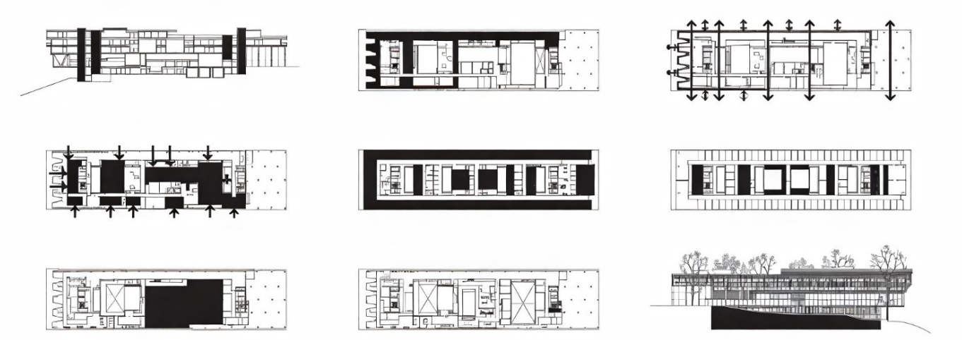
Рис.2.21. Проектні рішення
- МІСТОБУДІВНЕ ОБГРУНТУВАННЯ
  - Історична довідка по території забудови
Обрана земельна ділянка розташована за адресою: Київська область, Фастівський район, м. Боярка, вул. Васильківська, 34., що знаходиться на південній околиці міста в лісопарковій зоні.
Поруч із давнім городищем часів Київської Русі поступово з’явилося село Будаївка, перша згадка про яке датується початком XVI століття. У той історичний період село перебувало під владою великого князя Литовського. У 1586 році ці землі були повернуті у впорядкування Києво-Печерському монастирю. З 1667 року Будаївка увійшла до складу Лівобережної Гетьманщини, а також була приписана до Київського полку.
Новий історичний етап розвитку села почався у 1860-их роках з початку будівництва заліниці Київ-Фастів. Станція отримала назву Боярка. Від 1880-х років ця місцевість також здобула популярність як лікувально-кліматичний курорт, особливо це стосувалось хворих на легеневі недуги [15].
Із 1930 року територія Боярки – Будаївки увійшла до складу Київського району, згодом перейменованого у Києво-Святошинський район. Четветого листопада 1957 року такі населені пункти як Ново-Боярка та Ново-Тарасівка були об’єднані в новоутворене місто Боярка.У наступні три десятиліття місто активно розвивалося: поступово зводилися сучасні на той час багатоповерхівки, навчальні заклади та інша інфраструктура. У 1973 році на базі санаторію “Боярка” було збудовано Обласну туберкульозну лікарню №3, а в межах обраної для проектування ділянки – розміщенно протитуберкульозне відділення, яке наразі перебуває в процесі ліквідації. Одним із напрямків розвитку міста Боярка є лісова дослідницька діяльність, направлена на вивчення екосистеми Боярських лісів, яку втілює дослідна станція [14].
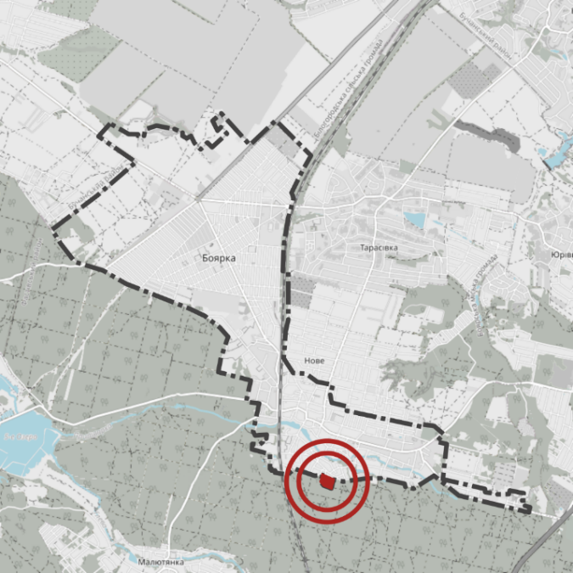.
Рис.3.1. Ситуаційний план

  - Містобудівна ситуація
Запланована для проєктування ділянка майбутнього реабілітаційного центру для військовослужбовців розташована в межах міста Боярка, на його південній околиці, у лісопарковій зоні. Така локація забезпечує сприятливі природні умови, водночас висуваючи певні вимоги до організації забудови. Площа земельної ділянки становить 1,8005 га. Згідно з документацією, з витягу кадастра, її цільове признічення – “будівництво та обслуговування будівель закладів охорони здоров’я та соціальної допомоги”, а категорія – “землі житлової та громадської забудови”. Таким чином, ділянка відповідає її цільовому призначенню й придатна для реалізації проєкту центру реабілітації [4].
Згідно з генеральним планом м.Боярки, дана територія може використовуватися для зведення сучасного реабілітаційно-медичного комплексу. До складу закладу планується включити реабілітаційні та фізіотерапевтичні відділення, включаючи напрямки психологічної допомоги й соціальної адаптації.
Територія межує з житловим сектором з півночі, а з інших боків оточена хвойними лісовими насадженнями, що створює комфортні умови для перебування пацієнтів. Ділянка не має статусу історичної, заповідної чи охоронної території. Також відсутні об’єкти культурної спадщини або елементи, що мають історичну цінність.
Проведений топографічний аналіз засвідчив рівнинний рельєф місцевості, що полегшує проєктування , а також знижує фінансові витрати на будівнитство. Санітарно-захисні обмежання на даній території відсутні – поблизу немає промислових підприємств чи інших потенційно шкідливих для навколишнього середовища об’єктів [4].

  - Обгрунтування актуальності обраної локації
Від початку повномасштабної війни нагальна потреба в медичних послугах в Україні суттєво зросла і стала більш різноманітною. Нажаль, щодня зростає кількість українців, яким необхідна не лише невідкладна медична допомога, а й тривала, системна професійна реабілітація. Відповідно до нових викликів сьогодення , виникає нагальна потреба у створенні спеціалізованих центрів реабілітації для віськовослужбовців, які повертаються з лінії бойового зіткнення. Задача таких установ - забезпечувати комплексну підтримку як фізичногоо відновлення, так і психологічної стабілізації – щоб сприяти поверненню захисників до повноцінного цивільного життя.
Боярка – місто, оточене мальовничими хвойними та мішаними лісами, які створюють унікальні природні умови для лікування та відпочинку. Боярський ліс захоплює своєю красою та масштабом: вікові сосни й ялини насичують повітря фітонцидами й смолистими ароматами, які ,в свою чергу, очищують дихальні шляхи та позитивно впливають на нервову й імунну системи людини [15].
Історично ця місцевість вже використовувалася як лікувально-кліматичний курорт завдяки значним площам хвойних лісів і численним водоймам, які формують сприятливий мікроклімат. Усе це підкреслює обгрунтованість та стратегічну важливість обраної локації для створення центру реабілітації військових.
Додатковою перевагою обраної ділянки є відносна близкість до столиці – Києва, що забезпечує зручний доступ до висококваліфікованих фахівців, провідних медичних установ і розвиненої інфраструктури [15].
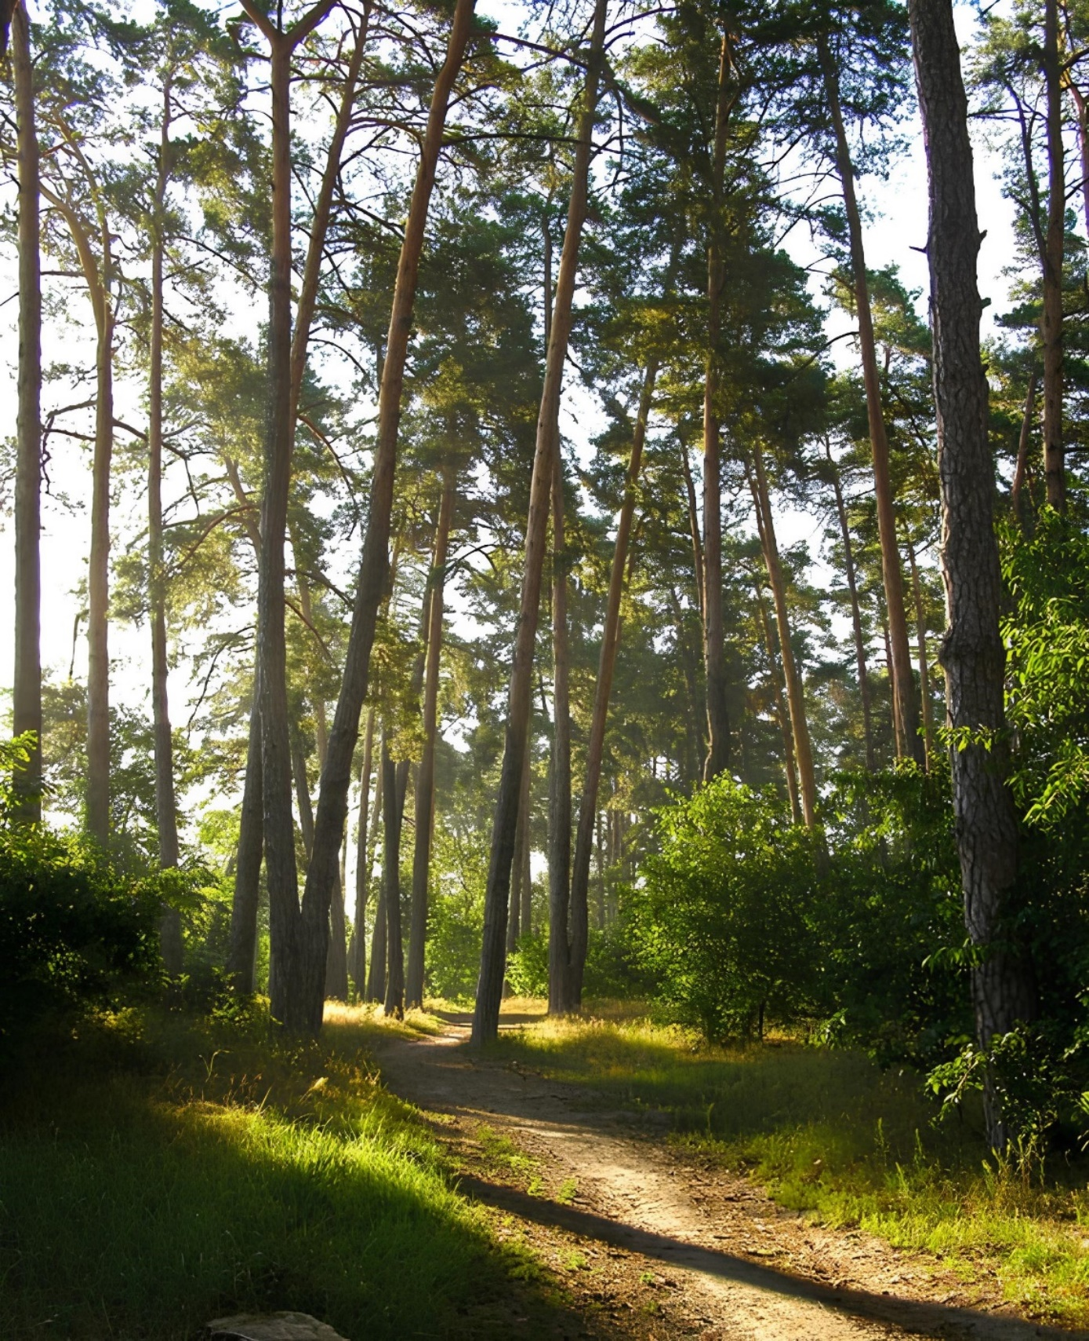
Рис 3.3.1. Боярський ліс
  - Кліматичні особливості
Боярка знаходиться в центральній частині Київської області, на межі переходу від змішаних лісів до лісостепової зони. Цей умовний природний рубіж проходить уздовж залізничної лінії Київ-Фастів. Географічно західна частина міста належить до Києво-Бородянського фізико-географічного району Київського Полісся, тоді як східна відноситься до Обухівсько-Васильківського району лісостепового регіону Київського плато [10].
Рельєф місцевості здебільшого рівнинний із легкими хвилеподібними формами. Найвищі абсолютні відмітки спостерігаються на північному заході та півдні міста – в межах 180-185 м над рівнем моря. Найнижчі відмітки рельєфу знаходяться в північно-східному та південно-західному секторах – близько 165м.
Гідрографія визначається невеликим водотоком – струмком Притвірка з притоками, що протікає через південну частину міста. У межах населеного пункту водотік частково зарегульований каскадом ставків, що дозволяє уникати значних підтоплень під час весняного водопілля.
Клімат Боярки характеризується атлантико-континентальним типом: з м’ягкою, нестабільною зимою, частими відлигами та туманами, а також теплим, помірно вологим літом. Також, варто підкреслити, що кліматичні особливості території сприяють її комфортному освоєнню, зокрема - будівнитству. Завдяки розі вітрів, яка є майже симетричною, створюється сприятливий аераційний режим, що позитивно впливає на екологічну ситуацію та якість життя [10].

Північ
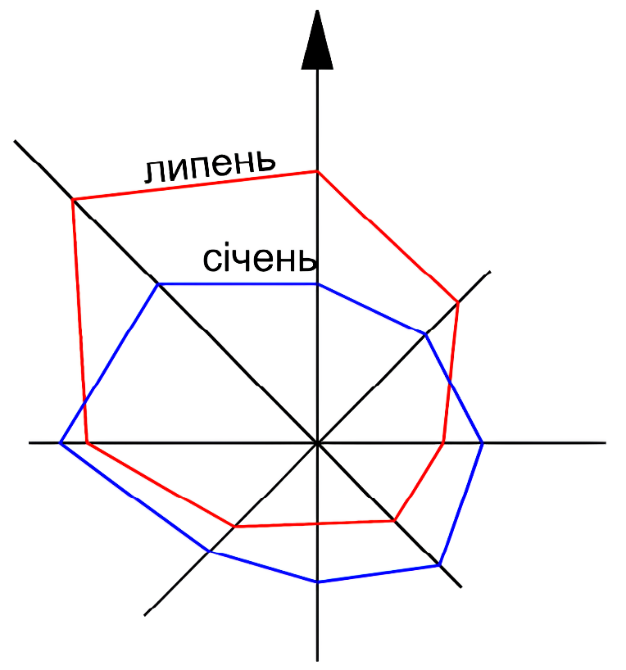
Рис.3.4.1. Роза вітрів
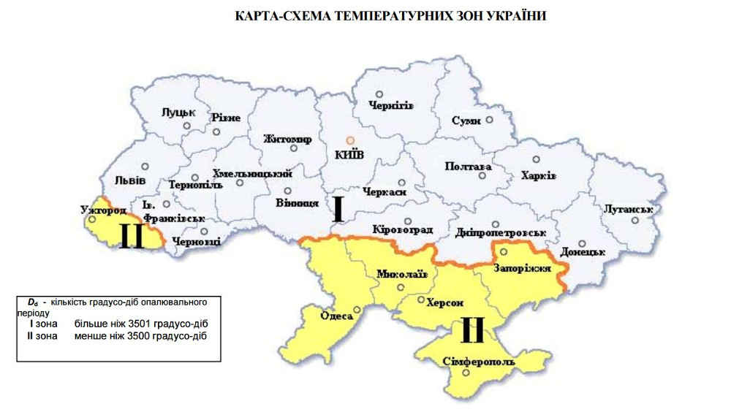
Місто Боярка знаходиться у І кліматичній зоні [4],[5].
Дані для холодного періоду року становлять:
Місто | Cередня температура за рік t_{зовн.,}C | Зона вологості | Температура найхолоднішої доби t_{зовн.1,}C | Температура найхолоднішої п'ятиденки t_{зовн.5,}C | Опалювальний сезон |  | Кліматична зона
 |  |  |  |  | Середня температура t_{0.с,}C | Тривалість Z_{0.с,}C, діб | Кліматична зона
Боярка | 8 | Н | -29º | -25º | -0,1º | 176 | I
  - Транспортна доступність
Одним із найважливіших критеріїв при виборі земельної ділянки для будівництва є її транспортна доступність. Місто Боярка має зручне залізничне сполучення за напрямком Київ-Фастів, що забезпечує швидке сполучення з Києвом та іншими населеними пунктами. Крім того, неподалік від міста проходить одна з ключових автомагістралей державного значення – траса Київ-Одеса, яка створює сприятливі умови для автомобільного доступу з різних областей країни [9].
Від центру міста та залізничного вокзалу до обраної ділянки можливо дістатися за допомогою громадського транспорту. Автобуси та маршутні таксі регулярно курсують вулецею Васильківською, яка веде безпосередньо до території майбутнього об’єкту.
Обрана ділянка розташована на південній околиці міста Боярка та має два незалежних під’їзні шляхи. Це значно покращує та оптимізує логістику транспорту та дозволяє ефективно організувати рух як власного, так і спеціалізованого транспорту . Наявність двох в’їздів також критично важлива для безперешкодного проїзду екстрених служб: швидкої допомоги, пожежної техніки, обслуговуючих служб.
Крім того, вигідне географічне положення ділянки забезпечує оперативний зв’язок із ключовими медичними закладами Києва та регіону – зокрема, військовими шпиталями й міськими лікарнями, що є суттєвою перевагою для функціонування реабілітаційного центру [9].
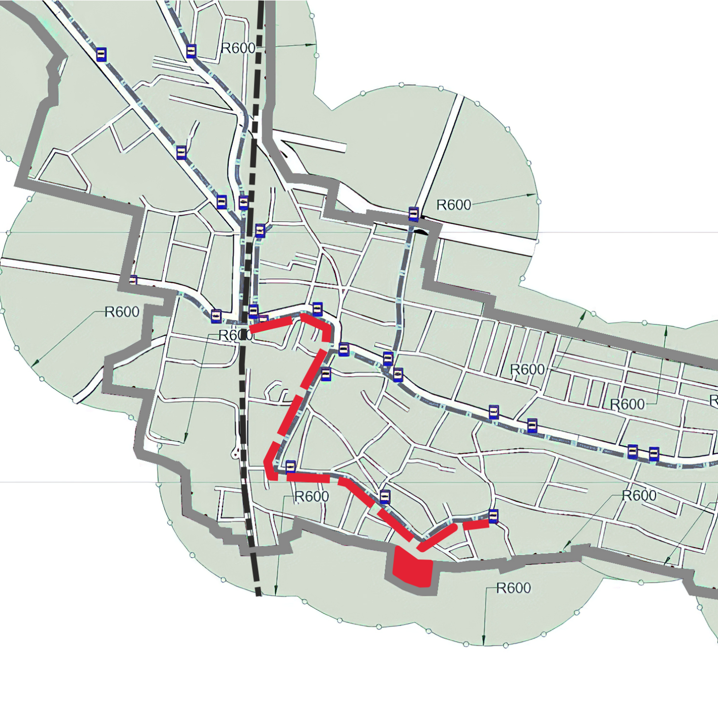
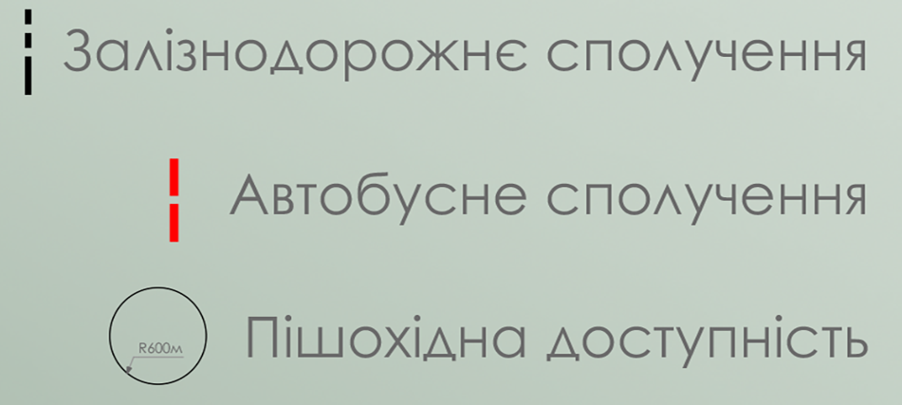
Рис.3.5.1 Схема транспортної доступності

  - Опис генерального плану

3.6.1. Функціональне зонування території
Функціональне зонування території проєктування обумовлене розташуванням двох під’їздів з північної та східної сторін ділянки. Вони розташовані таким чином, щоб забезпечити під’їзд до всіх функціональних об’єктів, а також щоб забезпечити можливість наскрізного проїзду. Паркомісця були розміщенні біля основних в’їздів на територію центру , а також біля входу у приймальне відділення, та неподалік від головного входу. Їх кількість була розрахована згідно до ДБН В.2.2-10:2022 “Заклади охорони здоров’я”, пункт 5.14., а саме 26 паркувальних місць враховуючи 5% місць для людей з інвалідністю. Основний корпус центра, виконаний в радіальнії формі, розташований в глибині ділянки з урахуванням орієнтації палат по сторонах світу, що відповідає нормативним вимогам, та дає змогу забепечити з кожної палати панорамний огляд на навколищній Боярський ліс. Поруч знаходиться корпус із басейном, з’єднаний із основною будівлею надземним переходом на рівні другого поверху, що також забезпечує проїзд пожежного транспорту. Сам корпус басейна знаходиться в оточенні вікових сосен, які були максимально збережені на ділянці. Також на території розміщується апарт-готель на її східній частині , поряд з другорядним заїздом. Будівля апарт-готелю розташована на ділянці таким чином, щоб забезпечити норми інсоляції номерів. В південній частині ділянки знаходиться господарсько-технічна зона, в якій розміщується котельня з навісом для дров та майданчиком для сміттєвих контейнірів [1].
Завдяки такому розміщеню корпусів та господярських споруд була максимально використана площа ділянки за для організації пішохідних паркових зон між корпусами, що є дуже важливим аспектом при проєктування реабілітаційних центрів. Це створює атмосферу відпочинку та затишку, в оточенні природнього середовища. В свою чергу, у парковій зоні можно виділити такі функціональні ділянки як майданчики тихого відпочинку, так і активного. Тихого відпочинку – альтанки, лави, паркові шезлонги, зона з фонтаном, які сприяють расслабленню та спілкуванню в оточенні природи. Активного відпочинку – спортивний майданчик для фізичних вправ на свіжому повітрі, а також уся територія паркової зони задіяна під влаштування теренкуру. В корпусах реабілітаційного центру передбачений один головний вхід, вхід в приймальне відділення, вхід в ізолятор, службовий вхід та окремий вхід в басейн та додаткові 3 евакуаційні виходи [3]. До всіх входів та евакуаційних виходів передчані пандуси та вертикальні підйомники для маломобільних груп населення [2]. Крім того на території ділянки розташована існуюча свердловина, яка використовується як додаткове джерело водопостачання. Однак при експлуатації необхідно врахувати вимоги санітаної безпеки, тобто дотримання санітарно-захисної зони навколо джерела радіусом 15м [4].
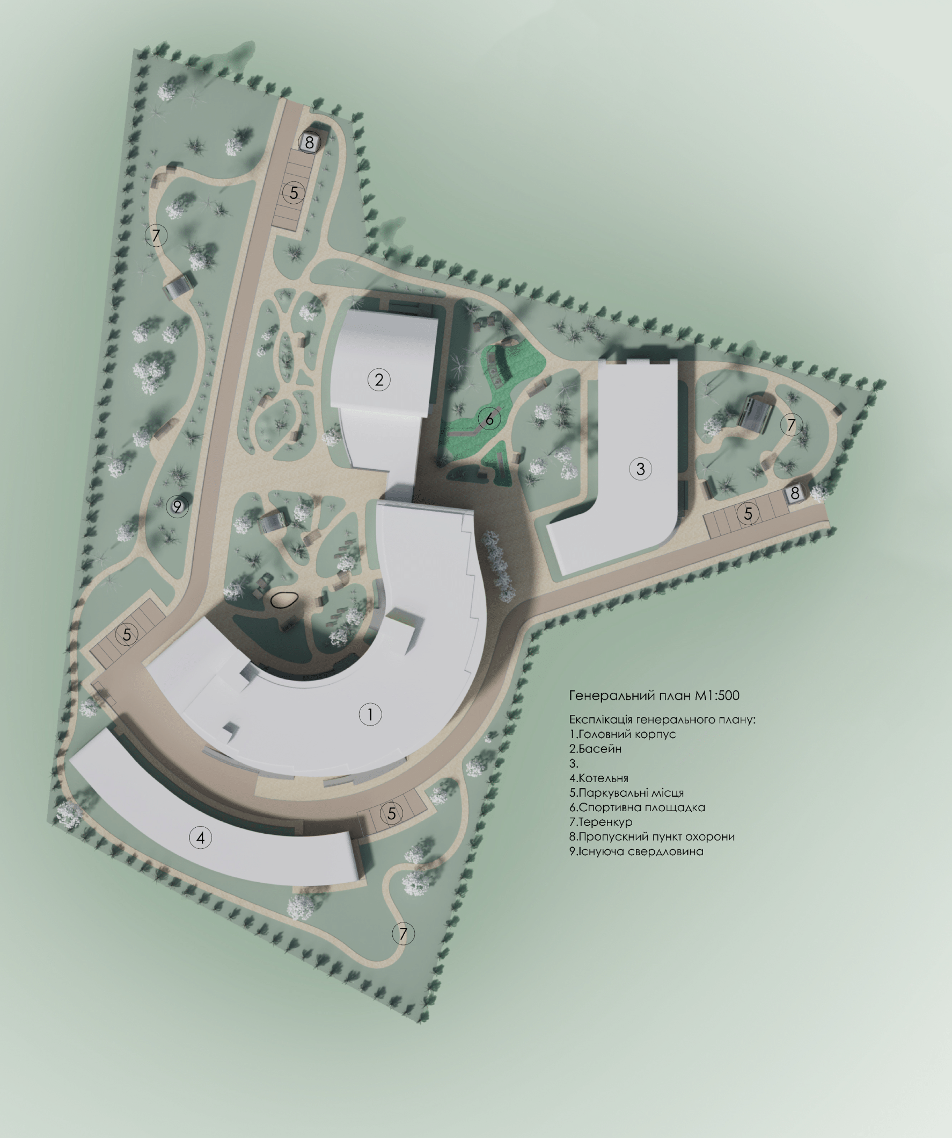
Апарт-готель
Рис.3.6.1 Генеральний план

3.6.2. Техніко-економічні показники генерального плану
№ | Назва | Площа, м²
1 | Площа території | 18 005
2 | Площа забудови | 3 507
3 | Площа озеленення | 8434
4 | Площа замощених ділянок | 6063
  - Фотофіксація земельної ділянки
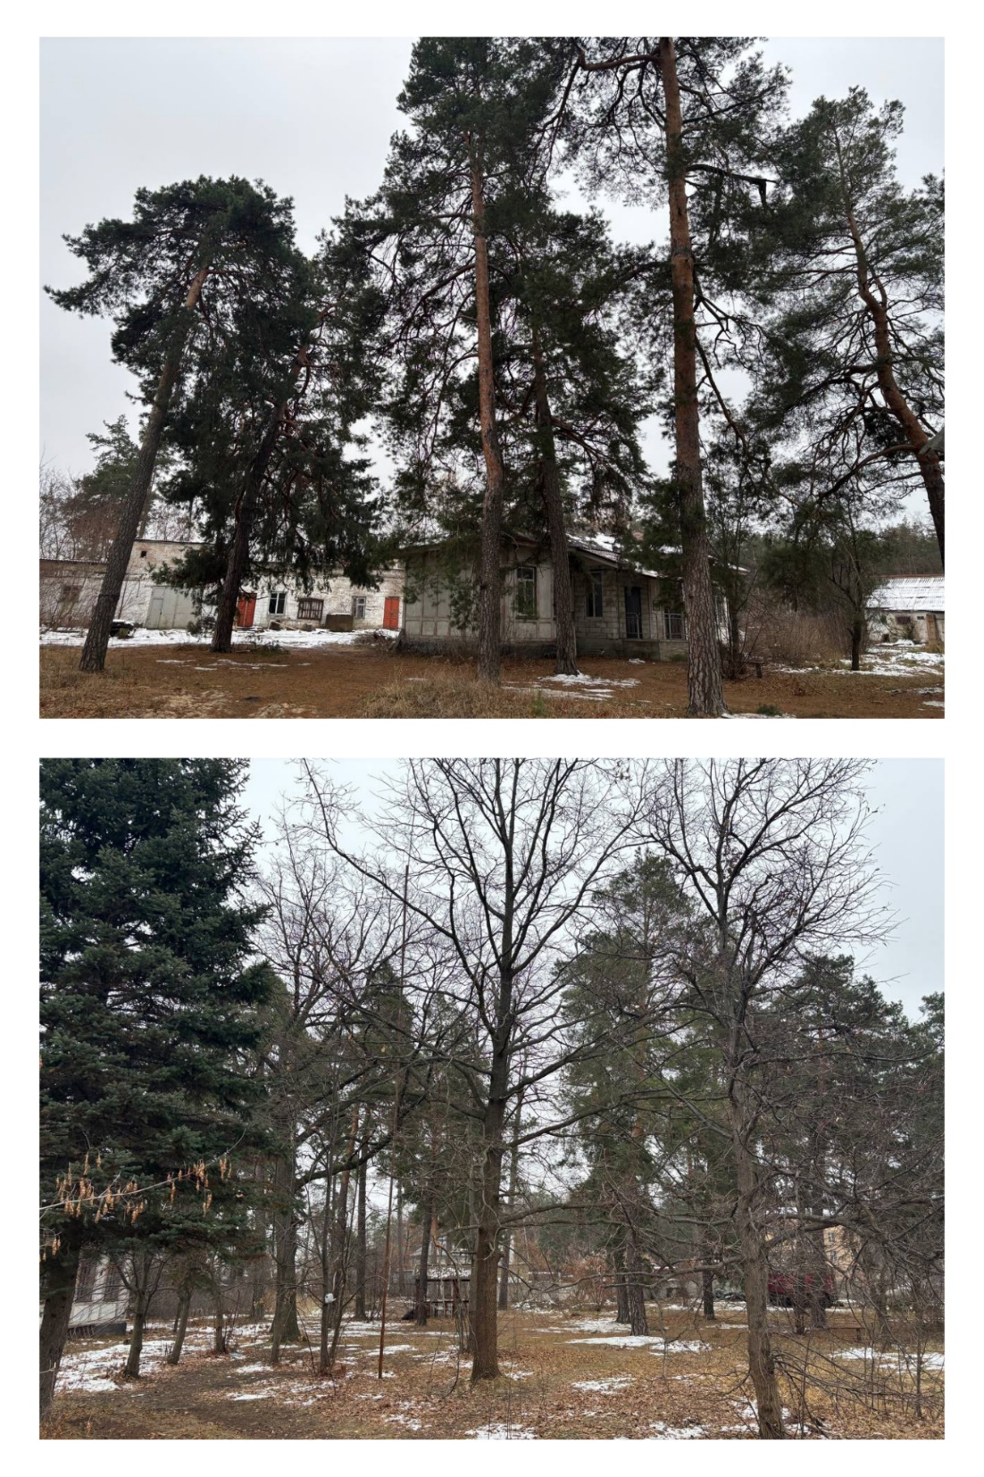
Рис. 3.7.1., 3.7.2.
- АРХІТЕКТУРНО-ПЛАНУВАЛЬНЕ РІШЕННЯ
Проєкт створений для підтримки військовослужбовців, що зазнали психологічних потрясінь та мають фізичні травми, потребуючи комплексної реабілітації. Для таких пацієнтів чисте повітря соснового лісу та відкриті зони для рухової активності й прогулянок є ключовими елементами комфортного середовища для відновлення. На розробку концепції центру реабілітації в стилі органічної архітктури саме природнє середовище даної ділянки мало ключове значення. Вікові сосни Боярського лісу мають неповоторну атмосферу, і основним архітектурним завданням стало досягнення цілісної взаємодії комплексу з природним оточенням. Таким чином виникла ідея створення такого об’ємно-просторового рішення яке б максимально органічно вливалось в середовище хвойного лісу та на рівні відчутів і асоціацій об’єднувало би будівлю з пластикою та естетикою цього природнього ландшафту. Для втілення цієї ідеї були використані плавні біонічні форми, які в свою чергу створюють аріхутектурну пластику будівлі з обптікаючими м’якими контурами дахів і фасадних елементів, та формують враження природності, гармонії з ландшафтом. Планувальне рішення також працює на цю ідею, плавно огинаючи межу ділянки, як би запрошуючи відвідувача, сприяючи формуванню заспокійливого, майже медитативного середовища, що пробуджує відчуття безпеки та внутрішнього балансу. Радіальна планувальна форма головного корпусу також створює можливість організації видових панорам на оточуючий Боярський ліс з кожної палати центру, та забезпечує необхідний рівень освітлення, та інсоляції, забезпечує енергоефективність [8].
Стилістично об’єкт тяжіє до біонічних форм із вкраплінням скандинавської функціональної простоти. Архітектурне рішення фасадів також направлене на підтримання естетики навколишнього середовища. Основні облицювальні матеріали, екологічно безпечні, зокрема планкен із термоясена, вітражне, панорамне скління та фальцова покрівля з темної міді, з подальшим виникненням еффекту патіни, сприяє візуальній легкості архітектури й підкреслює еко стиль. На фасадах будівлі розташовані декоративні вертикальні дерев’яні пілони [16].
Їх розміщено з урахуванням естетичного ритму, що асоціюється з природним ритмом вертикальних стволів величезних старих сосен та додає складний багатошаровий ефект фасаду. Цей ефект – багатошаровості та динаміки, також, додають сонцезахисні ламелеві панелі, які мають функцію рухатись по фасаду відповідно від нагрівання поверхні, чи потреб відвідувачів. Панорамне скління відкриває вільний зоровий контакт з лісовим ладшафтом, дозволяючи пацієнтам глибше зануритися в природне середовище, що сприяє гармонії, відновленю психо-емоційного стану та процесу одужання. Палітра фасаду підібрана таким чином, щоб максимально підтримати навколишню кольорову гамму. Гама кольорів базується на теплих природних тонах із вкрапленнями темних глибших відтінків, що посилюють виразність композиції та створюють візуальний баланс. Головний фасад оздоблено металевими панелями з перфорацією, що інтерпретує елементи українського орнаментального мистецтва, яке підтримує глибокий зв'язок з мистецтвом українського модерну, традиційною народною вишивкою та монументальним декоративним мистецтвом 1920-30 років. Синтез історико-культурної спадщини з естетикою новітньої архітектури підкреслює ідею національної ідентичності як живої, динамічної сили, що актуалізується навіть у контексті медичної архітектури, слугуючи джерелом підтримки, пам’яті й надії [8].

4.1 Функціональні взаємозв’язки
Для оптимізації лікувально-реабілітаційного процесу має важливе значення раціональне розміщення всіх функціональних зон та організація логічних та зручних взаємозвязків між ними [16]. При плануванні цетру реабілітації можна виділити наступні функціональні зони:
- Вхідна група
Розміщується на першому поверсі, включаючи у себе вестибюль з рецепцією, зоною відпочинку та очікування. Головний вестибюль розташований таким чином, щоб були зручні горизонтальні зв’язки з зоною приймального відділення, реабілітацією та вертикальні зв’язки з стаціонарним відділенням та адміністрацією. Також група має окремий службовий вхід з роздягальнею для персоналу. [7].
- Приймальне відділення
Розміщується на першому поверсі, безпосередньо межує з вхідною групою, але має свій незалежний вхід, що сприяє розвантаженню потоку відвідувачів та пацієнтів[7].
- Відділення реабілітації
Розміщується на першому поверсі межуючи з вхідною групою, приймальним відділенням по горизонтальним комунікаціям та з стаціонарним відділеням по вертикальним комунікаціям (сходами та ліфтами). Зона аквареабілітації знаходиться в окремому корпусі в безпосередній близкості та має горизонтальний зв'язок з другим поверхом стаціонарного відділення через надземний перехід [1].
- Стаціонарне відділення
Розміщується на другому, третьому та четвертому поверхах. В свою чергу поділяється на наступні функціональні зони: зона мед персоналу, зона рекреації, харчоблок (з вертикальною комунікацією по всій будівлі), господарська зона та зона розташування палат. Відділення має вертикальні комунікаційні зв’язки з приймальним відділенням, реабілітаційним відділенням та адміністрацією [1].
- Адміністративні приміщення
Розміщуються на 2 та 3 поверсі у західному крилі будівлі та має вертикальні комунікаційні зв’язки з стаціонарним відділенням та вхідною групою [7].
- Ізолятор
Розміщується на першому поверсі у західному крилі будівлі та має окрему вхідну групу, та евакуаційний вихід.
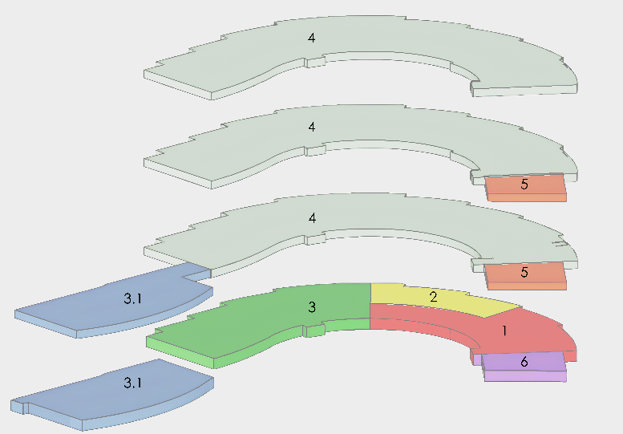
Рис.4.1.1 Функціональна схема

4.2. Функіональне зонування палати
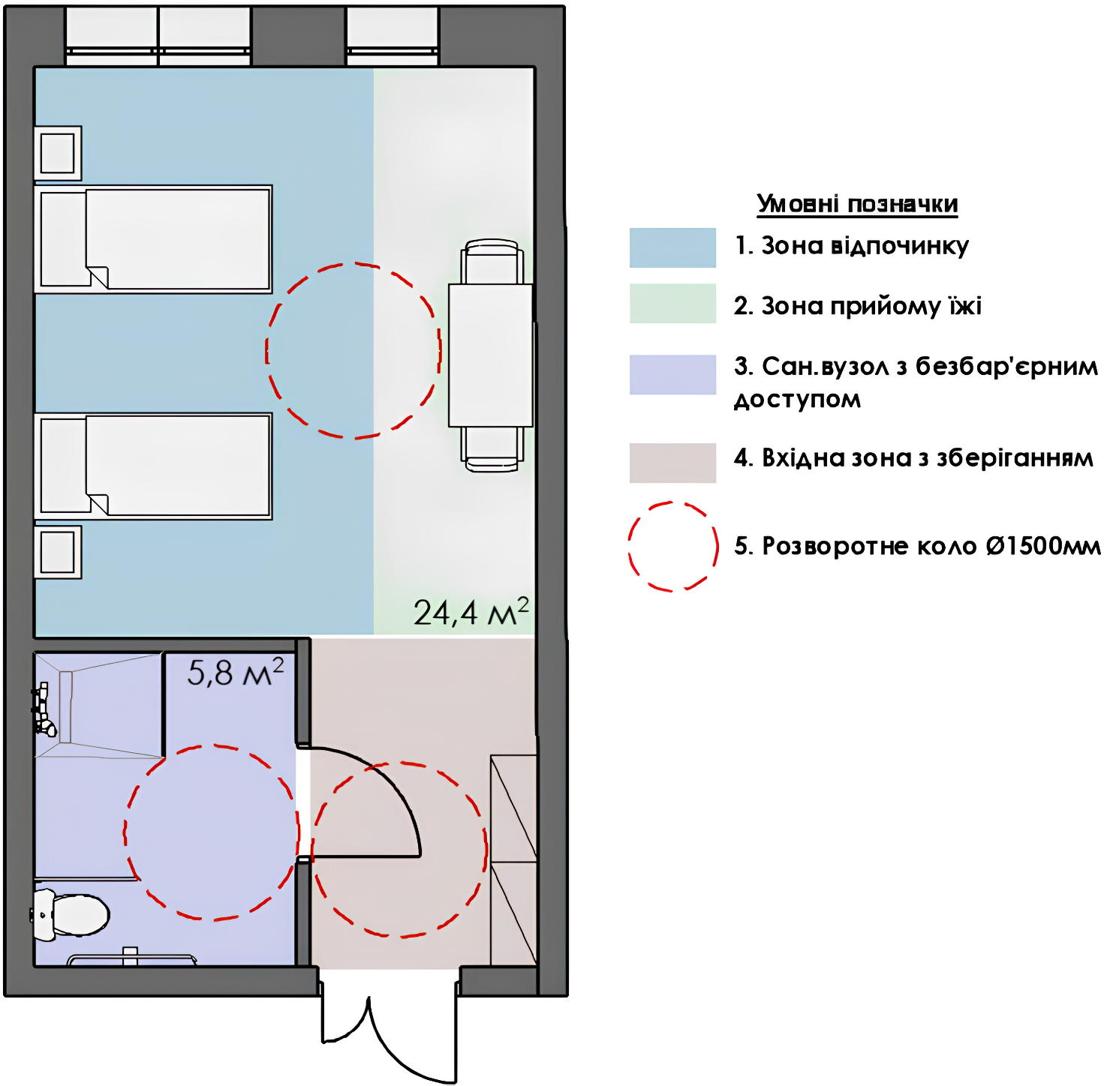
Рис. 4.2.1. План палати

- ДИЗАЙН ІНТЕР’ЄРУ
Основною ідеєю проєкту було створити такий внутішній простір перебуваючи в якому між пацієнтом та зовнішнім середовищем був максимальний зв’язок. Для втілення цього було використано вітражне скління в зоні реабілітації, та панормні вікна в палатах, які відкривають види на оточуючу паркову зону з великими хвойними деревами. При створені інтер’єру реабілітаційної зони за основу був вибраний еко стиль. В якості декоративного оздоблення були вибрані натуральні матеріали: дерево, скло, натуральне каміння та озеленення. В інтер’єрі використовується світла, тепла гама з невеликими акцентами, щоб підкреслити основний вид з вікна, зробивши навколишнє середовище частиною інтер‘єру [8].

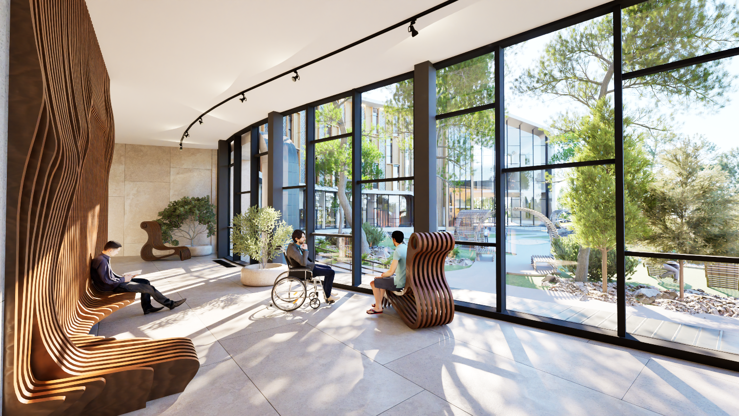
Рис. 5.1. Фрагмент інтер’єру

Такий же принцип був застосований при створені інтер’єру басейна. Велике вітражне скління відкриває широкий панорамний вид на лісопаркову зону, а рисунок структури скління та декоративні пілони на фасаді сворюють цікаву гру світла й тіні в інтер’єрі приміщення басейну. Основний акцентний елемент композиції створений декоративними підвісними елементами стелі з системою освітлення та спеціалізованими конструкціями призначенними для облаштування реабілітаційного обладнення . Основним матеріалом оздоблення був вибраний натуральний камінь та елементи деревени. В інтер’єрі використовується світла, тепла кольорова гама з невеликими акцентами, щоб підкреслити основний вид з вікна, інтегруючи природу в простір приміщення [8].

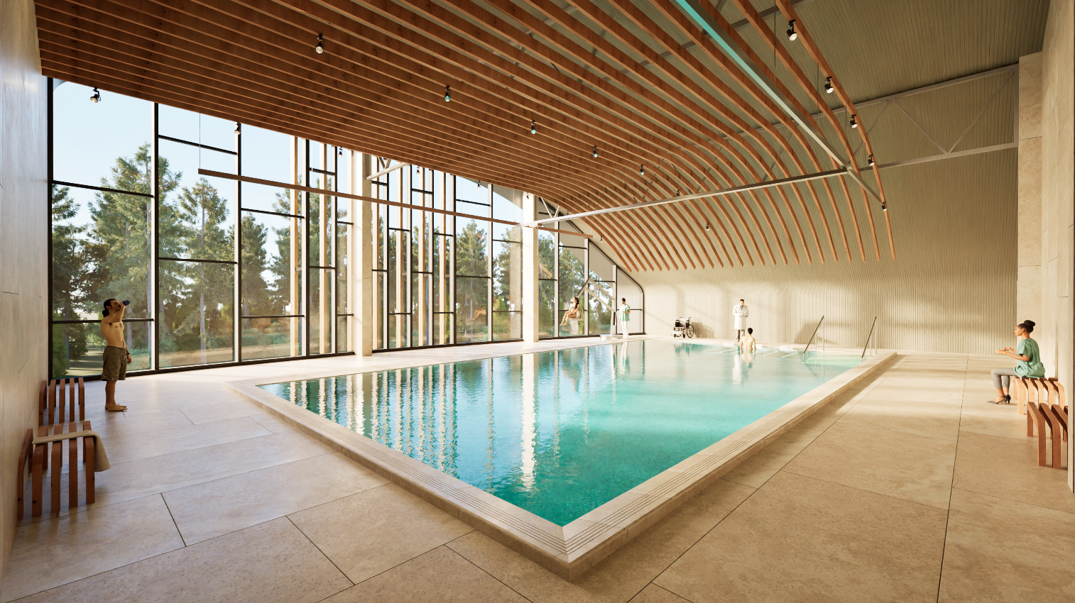
Рис. 5.2. Фрагмент інтер’єру

- КОНСТРУКТИВНЕ РІШЕННЯ
Несуча конструктивна система громадської будівлі виконана за каркасно-монолітною схемою. Залізобетонні колони мають перетин 300х300мм. Монолітні перекриття на 2-4 поверхах мають товщину 220 мм, між першим поверхом та підвалом – 300 мм, а плита перекриття надземного переходу між головним корпусом та басейном також має товщину 300мм. У зонах козирків передбачені консольні плити товщиною 150 мм з вильотом 1500 мм. Фундамент споруди – монолітна залізобетонна плита.
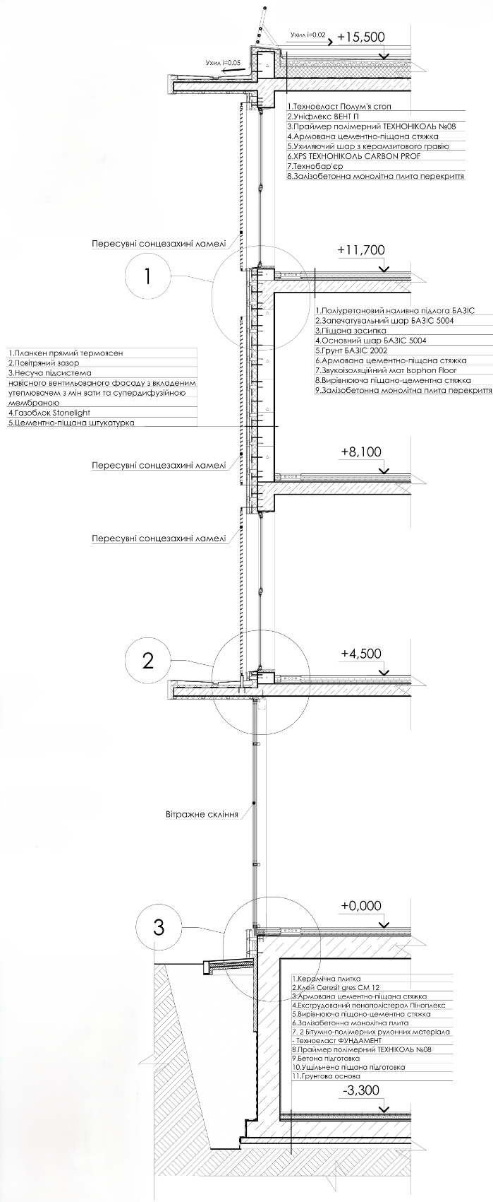
Рис. 6.1. Конструктивний переріз по стіні
Сходові марші виконані монолітними з залізобетону. Стіни в сходових клітинах також виконані із залізобетону та служать ядром жорсткості конструкції. Для корпусу басейну передбачена металева ферма висотою 1500 мм, що спирається на залізобетонні пілони розміром 300х600 мм. Огороджувальні самонесучі стіни збудовані з газоблоку товщиною 300мм. Над вікнами палат розташовані монолітні перемички. Для вітражного скління застосована стійко-ригельна система, яка частково виконує функцію огородження фасаду. Конструкція каркасу включає вертикальні профільні стійки, до яких кріпляться горизонтальні ригельні балки [19].
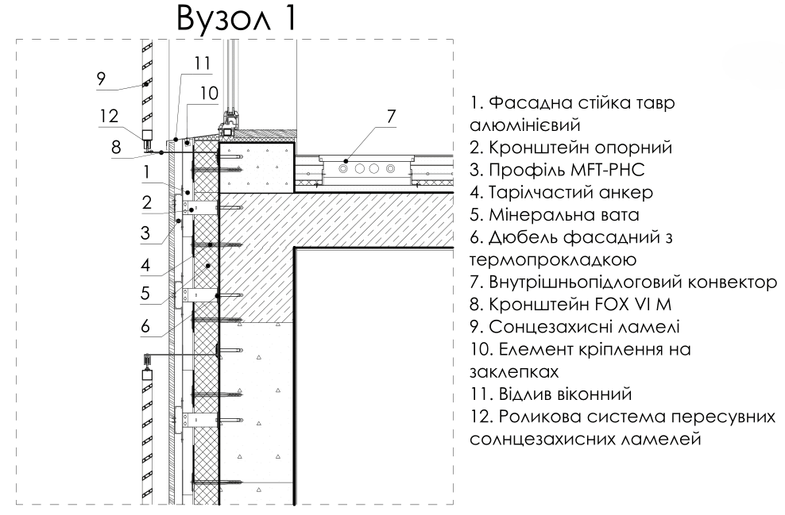
Рис.6.2.
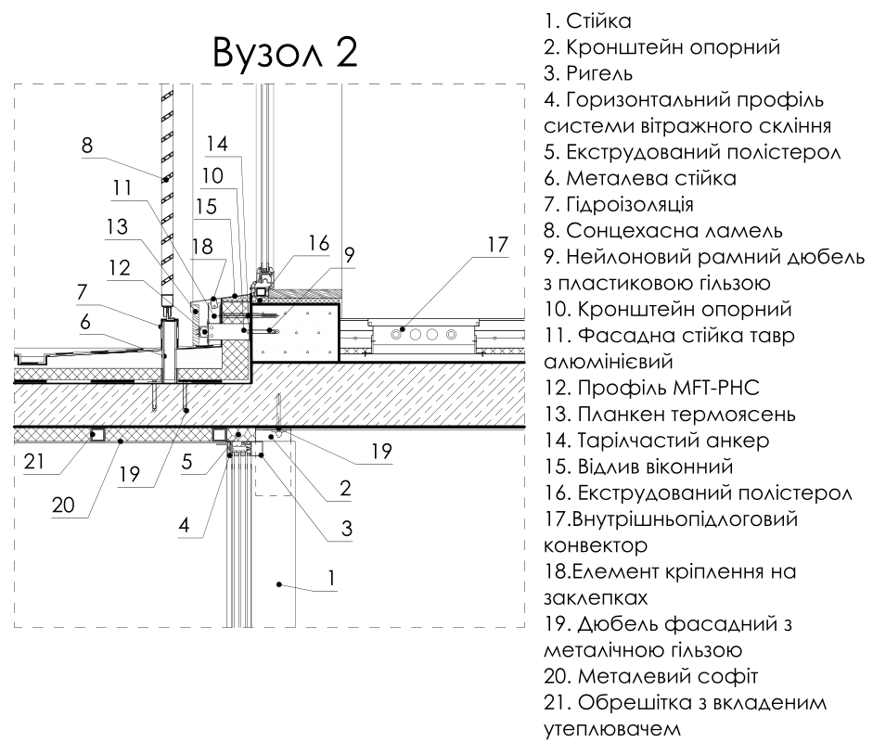
Рис.6.3.
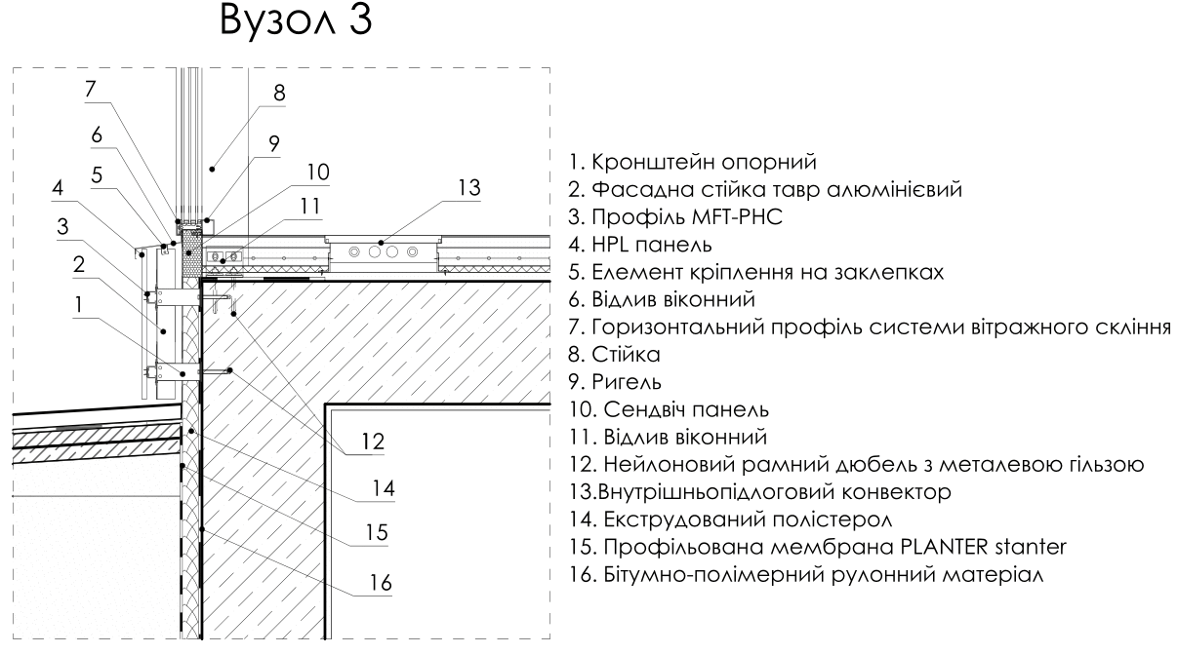
Рис.6.4.
Крім того, центральна частина будівлі обладнана навісним вентильованим фасадом із планкену - сучасною облицювальною системою, що забезпечує теплоізоляцію та захист стін від впливу погодних умов. На південному, південно-східному та східному фасадах змонтовані навесні алюмінієві солнцезахисні ламелі, які завдяки корозійній стійкості, легкості та міцності матеріалу, захищають фасад від прямих сонячних променів, знижуючи ризик перегріву та покращують естетичний вигляд будівлі [20].
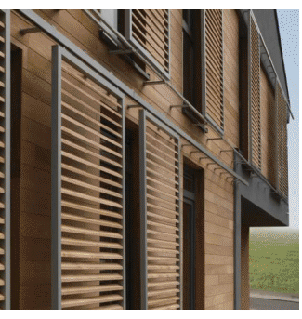
Рис.6.5. Приклад монтажу сонцезахисних ламелей на кронштейнах
- ІНЖЕНЕРНЕ ОБЛАДНЕННЯ

7.1. Вентиляція
У будівлях Центру реабілітації військових передбачено використання системи механічної вентиляції, яка забезпечує безперервний повітообмін у палатах, кабінетах лікарів, процедурних, реабілітаційних приміщень тощо. Система вентиляції необхідно передбачити з урахуванням підвищених санітарно-гігієнічних вимог до медичних закладів. У кожному санвузлі передбачено розміщення окремих вертикальних витяжних каналів, що виводять повітря на покрівлю через дефлектори. У палатах передбачено комбіновану вентиляцію – приплив повітря здійснюється за допомогою механічних установок з фільтрацією, а витяжка – через витяжні решітки. Це дозволяє підтримувати сприятливий мікроклімат без протягів. Також обладнання необхідно щоб було підібрано таким чином, щоб рівень шуму не перевищував нормативів (не більше 35 дБ вдень та 25дБ вночі), що особливо важливо для спокою пацієнтів, які перебувають у стані післявоєнних дій [17].

7.2. Теплопостачання та опалення
Опалення центру здійснюється від автономної газової котельні, розташованої на території закладу. Котельня оснащена сучасними енергоефективними котлами, які працюють на природному газі та мають багаторівневу систему автоматичного регулювання температури. Система теплопостачання передбачає погодозалежне регулювання, що дозволяє ефективно підтримувати комфортні температурні умови залежно від зовнішньої температури [18]. Температурний режим в опалювальний період регламентовано: для палат – 22 градуси, у санвузлах та душових – 25 градуси, у коридорах та зонах очікування – 20 градусів. Розводка системи опалення виконана із застосуванням сучасних матеріалів – політеленових труб і металевих радіаторів, внутрішньопідлогових конвекторів з високою тепловіддачею[17]. Для оптимізації витрат тепла передбачено зональне регулювання температури в різних приміщеннях [18].

7.3. Водопостачання і водовідведення
Центр має власну свердловину, яка служить додатковим джерелом водопостачання. Вода проходить обов’язкову систему фільтрації, після чого подається у внутрішні мережі холодного та гарячого водопостачання. Гаряче водопостачання забезпечується через теплообмінні установки, підключені до системи котельні. Такий підхід дозволяє забезпечити стабільну подачу гарячої води до палат, санвузлів, та усіх необхідних приміщень.
Система водовідведення виконана за допомогою поліетиленових труб із шумопоглинаючим покриттям. Побутові та господарські стоки централізовано відводяться в очисну каналізаційну систему, яка функціонує відповідно до вимог екологічної безпеки та санітарних норм.

- ОХОРОНА ПРАЦІ ТА НАВКОЛИШНЬОГО СЕРЕДОВИЩА
З метою зменшення негативного впливу на довкілля в проєкті реалізовано низку екологічних рішень. Зокрема, передбачено використання безпечних для навколишнього середовища матеріалів у будівництві, облицюванні фасадів, оформленні інтер’єрів та виготовленні меблів. Архітектурний обєм будівлі спроєктований з урахуванням збереженняіснуючого ладшафтну та озеленення території. Значна частина зовнішніх стін виконана зі склінням, що дозволяє забезпечити природне освітлення та інсоляцію приміщень протягом дня.

- СПИСОК ВИКОРИСТАНОЇ ЛІТЕРАТУРИ
1. ДБН В.2.2-10:2022 «Охорона здоров’я»
2. ДБН В.2.2-40:2018 «Інклюзивність будівель і споруд. Основні положення»
3. ДБН В.1.1-7:2016 «Пожежна безпека об’єктів будівництва. Загальні вимоги»
4. ДБН Б.2.2-12:2019 «Планування та забудова територій»
5. ДСТУ-Н Б В.1.1-27:2010 «Будівельна кліматологія»
6. ДБН В.2.6-31:2021 «Теплова ізоляція та енергоефективність будівель»
7. ДБН В.2.2-9:2018 «Громадські будинки та споруди. Основні положення»
8. Основи дизайну архітектурного середовища: Підручник / Тімохін В. О., Шебек Н. М., Малік Т. В. та ін. – К.: КНУБА, 2010. – 400 с.
9. Боярська громада офіційний портал - URL
https://mistoboyarka.gov.ua/zhyteliam/mistobuduvannia_ta_arkhitektura.html
10. Природні кламтичні умови міста Боярка - URL
https://mistoboyarka.gov.ua/misto/istoriia_ta_suchasnist/pryrodno-klimatychni_umovy.html
11. Проєкт сучасного корпусу реабілітації UNBROKEN – URL
https://abmk.ua/projects/unbroken/
https://tvoemisto.tv/news/navesni_u_lvovi_vidkryyut_novyy_korpus_reabilitatsiynogo_tsentru_nezlamni_142269.html
12. Beit-Halochem Rehabilitation Center / Kimmel-Eshkolot Architects - URL
https://www.archdaily.com/126119/beit-halochem-rehabilitation-center-kimmel-eshkolot-architects
13. Rehabilitation Centre Groot Klimmendaal / Koen van Velsen – URL
https://www.archdaily.com/126290/rehabilitation-centre-groot-klimmendaal-koen-van-velsen
14. Боярська лісова дослідна станція – URL
https://www.blds.com.ua/naukovo-doslidna-robota/
15. Історична довідка міста Боярка – URL
https://travel.creature.biz.ua/travel.php?action=boyarka
16. Тенденції архітектурно-планувальних рішень в реабілітаційних центрах
https://repositary.knuba.edu.ua/bitstreams/3364959d-e68f-4e5c-808c-751ba7cf0491/download
17. ДБН В.2.5-67:2013 «Опалення, вентиляція та кондиціонування»
18. ДБН В.2.5-20:2018 «Газопостачання.Інженерне обладнання будинків і споруд.»
19. Світлопрозорі огородження будинків / Підгорний О.Л., Щепетова І.М., Сергейчук О.В., Зайцев О.М., Процюк В.П. : КНУБА, 2005. – 277 с.
20. Architectural sun control - URL
https://www.duco.eu/en/products/solar-shading/architectural-solar-shading

- ДОДАТКИ
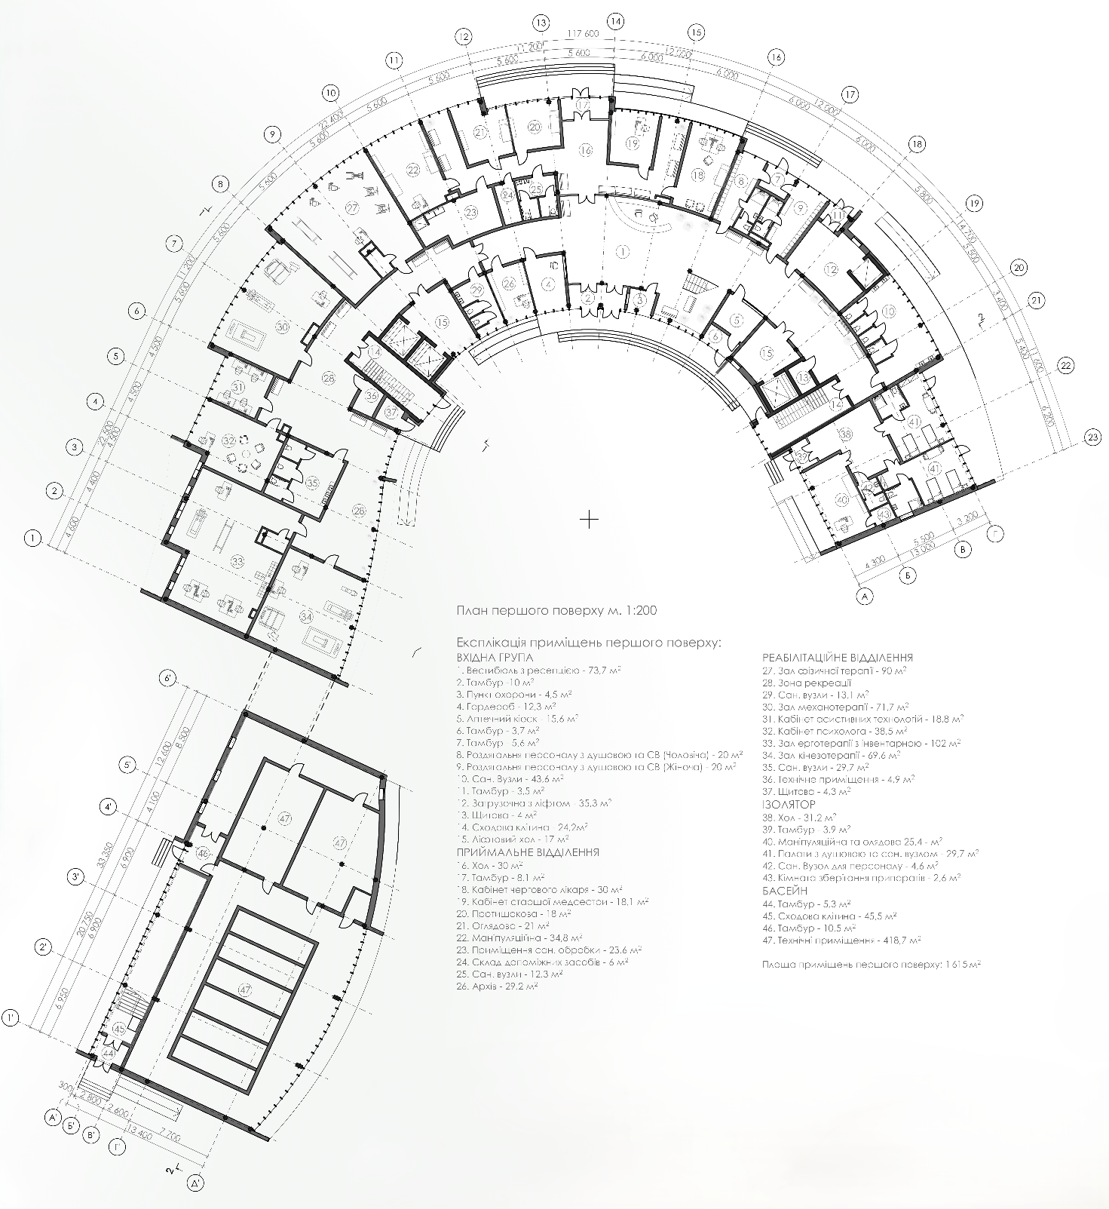
Рис.10.1.План першого поверху
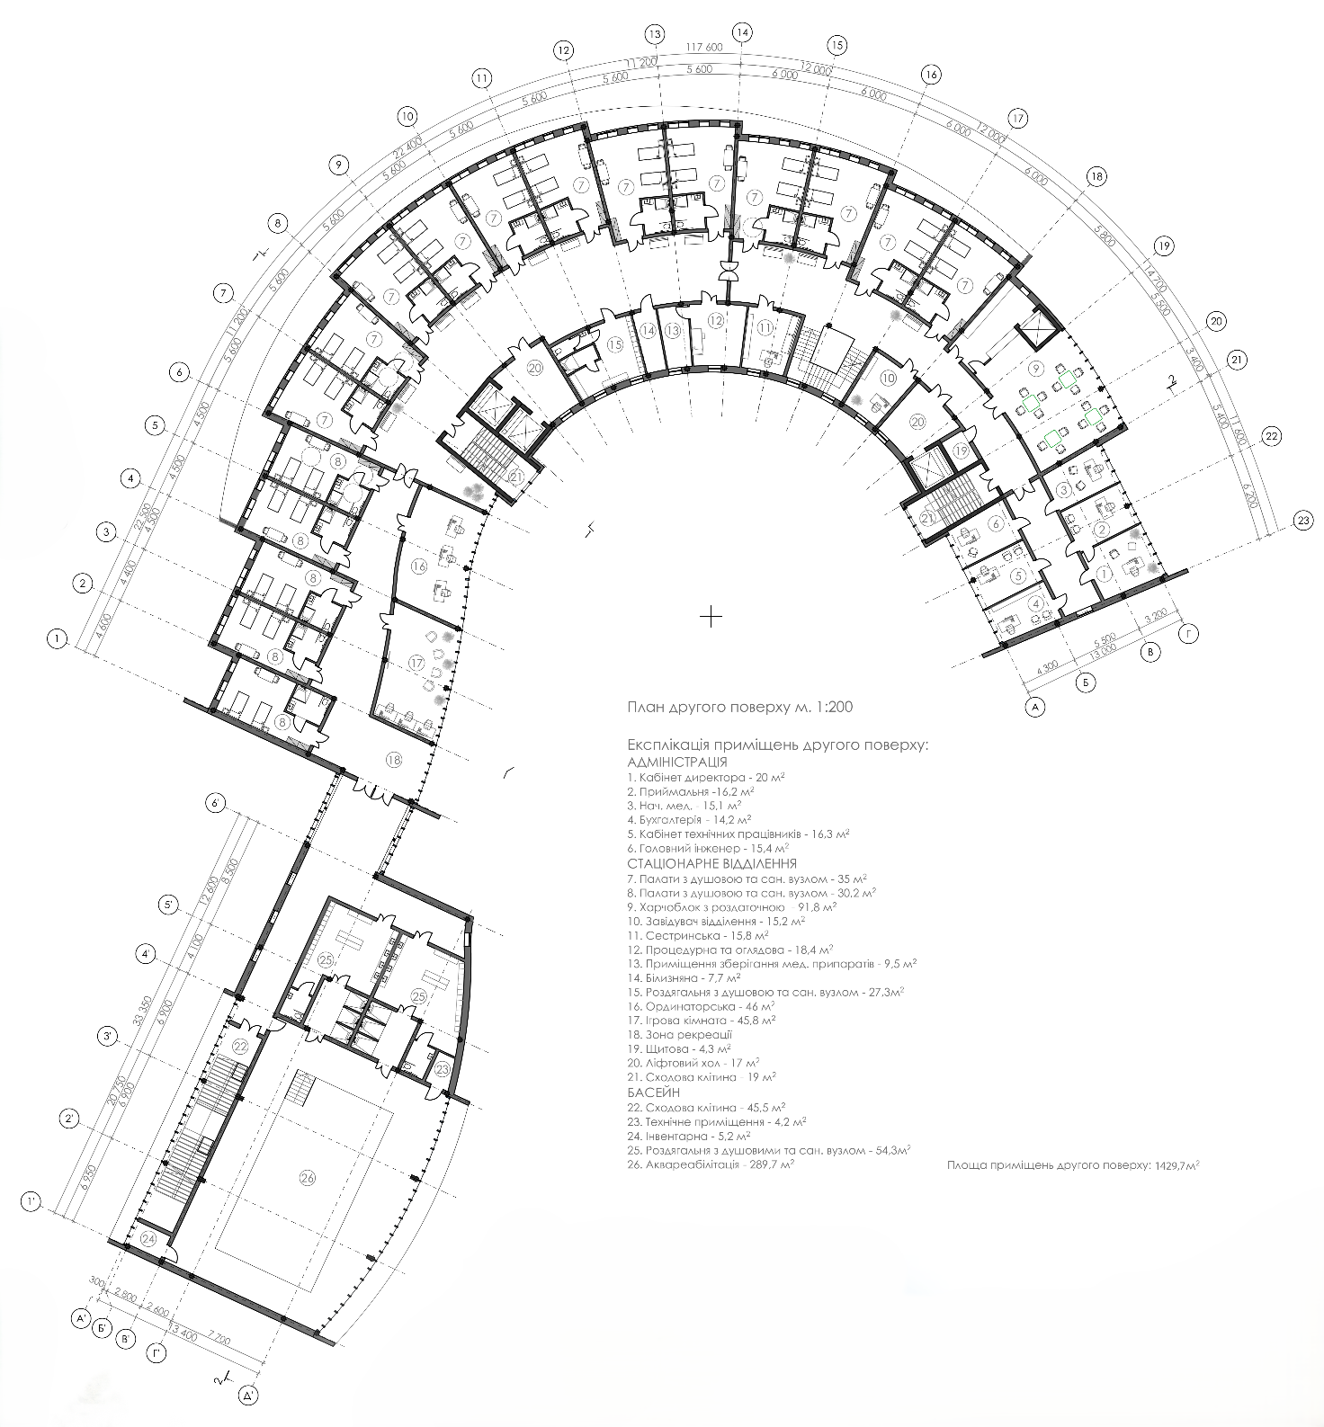
Рис.10.2.План другого поверху
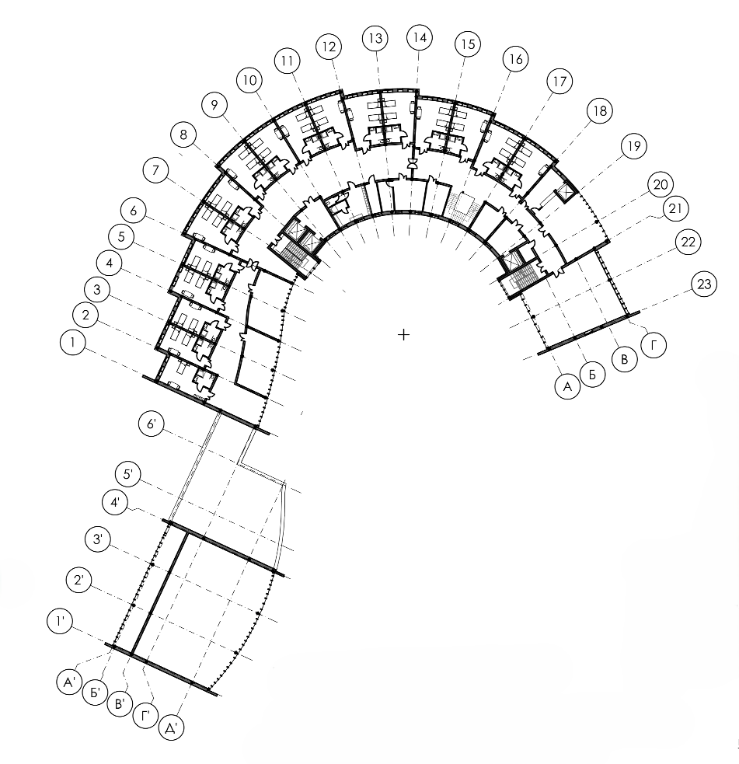
Рис.10.3.План третього поверху
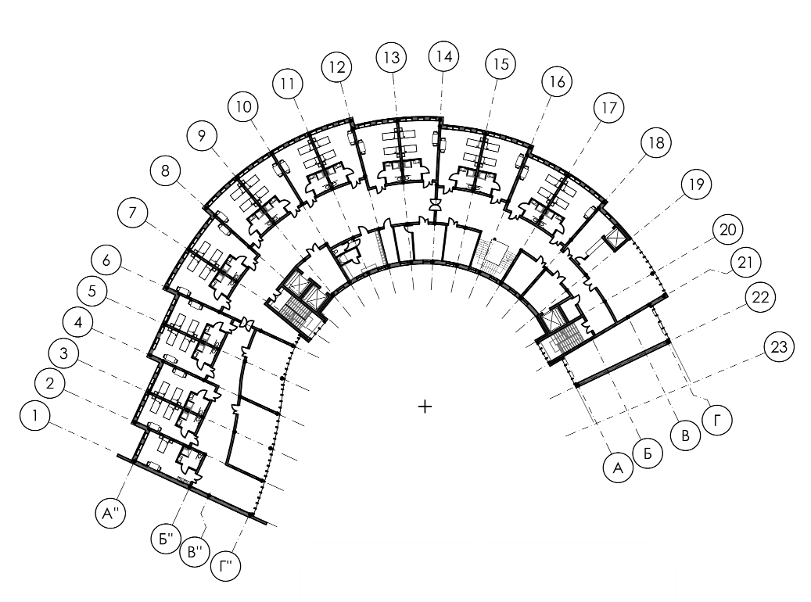
Рис.10.4.План четвертого поверху

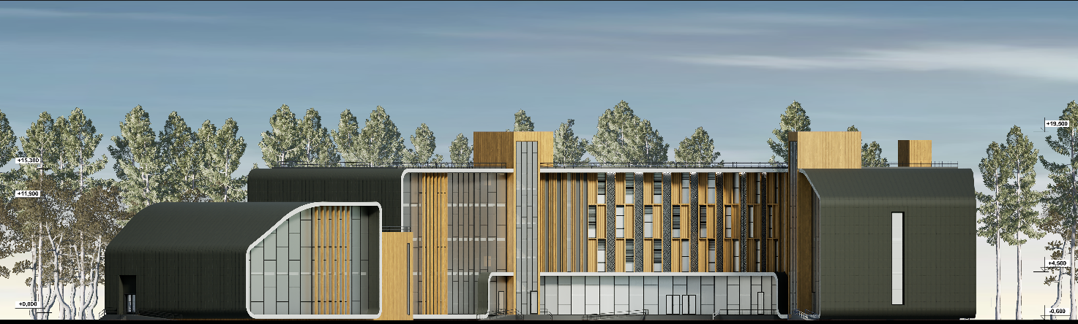
Рис.10.5.Фасад А’-Г
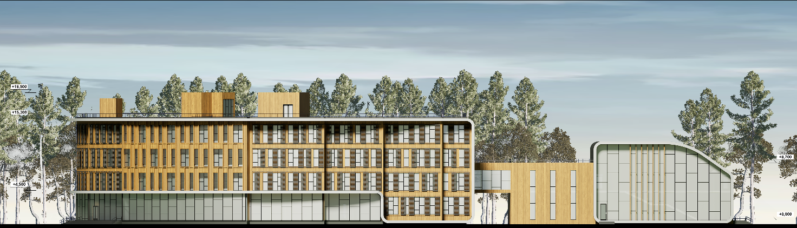
Рис.10.6.Фасад 12-1’
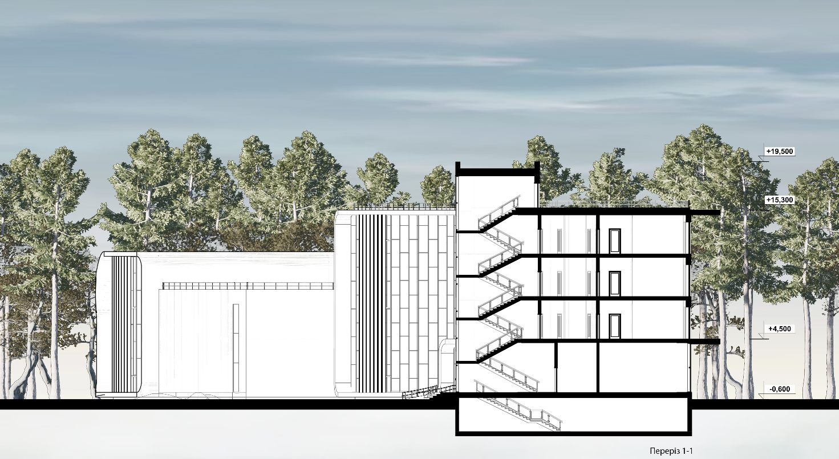
Рис.10.7.Розріз 1-1
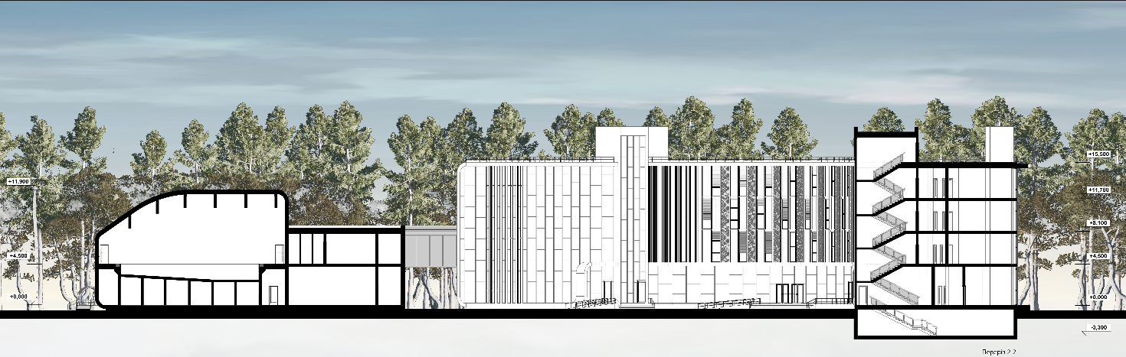
Рис.10.8.Розріз 2-2
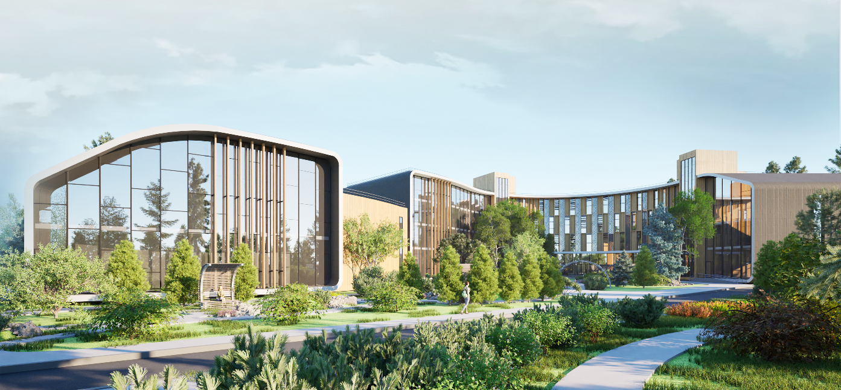 Рис.10.9.Перспективне зображення
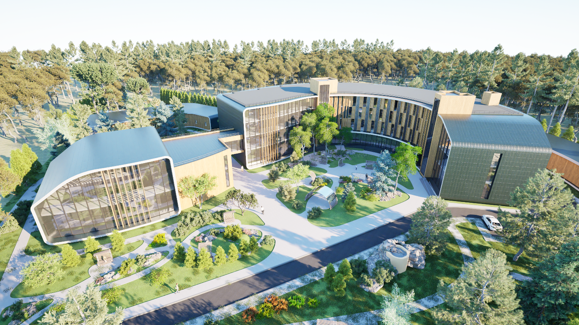
Рис.10.9.Перспективне зображення з пташиного польоту
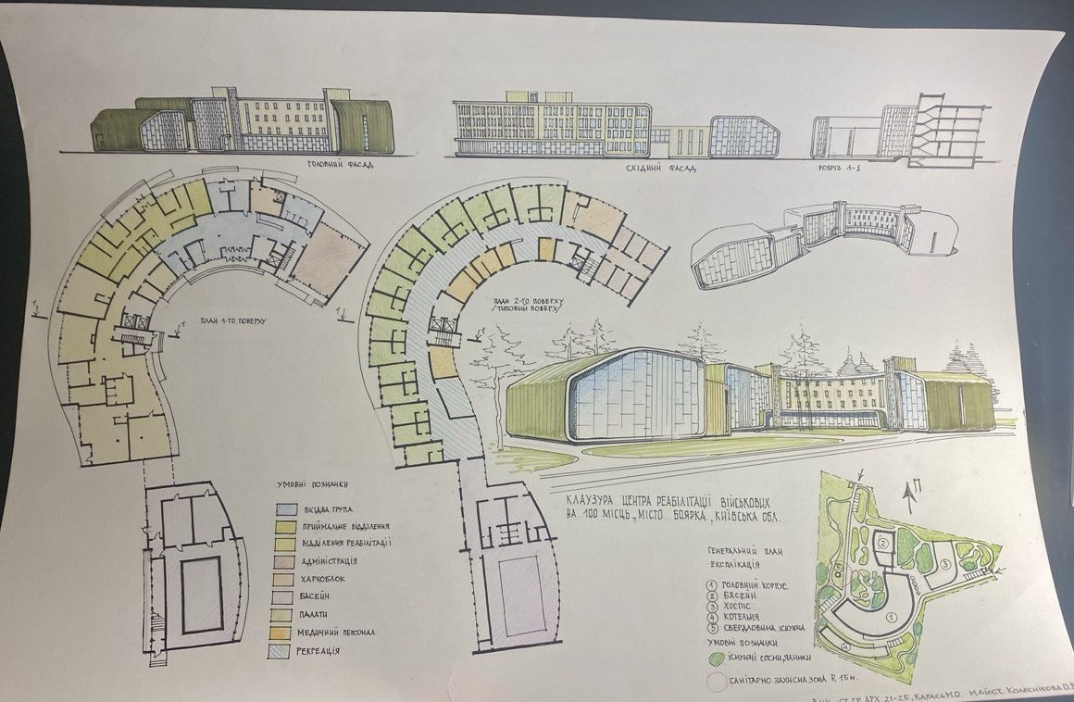
Рис.10.10. Клаузура

